О внесении изменений в перечень схем размещения нестационарных объектов для организации обслуживания
зон отдыха населения на пляжных территориях в прибрежных защитных полосах водных объектов, размещение которых может осуществляться на землях или земельных участках, находящихся в муниципальной собственности,
без предоставления земельных участков и установления сервитутов в границах муниципального образования
город-курорт Геленджик, утвержденный постановлением администрации муниципального образования город-курорт Геленджик от 18 июня 2020 года №988 (в редакции постановления администрации муниципального образования город-курорт Геленджик от 5 июня 2024 года №1017)

Руководствуясь пунктом 3 статьи 39.36 Земельного кодекса Российской Федерации, Федеральным законом от 6 октября 2003 года №131-ФЗ «Об общих принципах организации местного самоуправления в Российской Федерации» (в редакции Федерального закона от 25 марта 2025 года №33-ФЗ), постановлением Правительства Российской Федерации от 3 декабря 2014 года №1300 «Об утверждении перечня видов объектов, размещение которых может осуществляться на землях или земельных участках, находящихся в государственной или муниципальной собственности, без предоставления земельных участков и установления сервитутов» (в редакции постановления Правительства Российской Федерации от 24 июня 2024 года №850), постановлением главы администрации (губернатора) Краснодарского края от 6 июля 2015 года №627 «Об установлении Порядка и условий размещения объектов на землях или земельных участках, находящихся в государственной или муниципальной собственности, без предоставления земельных участков и установления сервитута, публичного сервитута на территории Краснодарского края» (в редакции постановления Губернатора Краснодарского края от 10 октября 2023 года №797), статьями 8, 38 Устава муниципального образования городской округ город-курорт Геленджик Краснодарского края, учитывая письма министерства курортов, туризма и олимпийского наследия Краснодарского края от 25 апреля 2025 года №44-01-15-3014/25, от 17 июня 2025 года №44-01-15-4421/25, п о с т а н о в л я ю:
1. Утвердить изменения в перечень схем размещения нестационарных объектов для организации обслуживания зон отдыха населения на пляжных территориях в прибрежных защитных полосах водных объектов, размещение которых может осуществляться на землях или земельных участках, находящихся в муниципальной собственности, без предоставления земельных участков и установления сервитутов в границах муниципального образования город-курорт Геленджик, утвержденный постановлением администрации муниципального образования город-курорт Геленджик от 18 июня 2020 года №988 «Об утверждении схем размещения нестационарных объектов для организации обслуживания зон отдыха населения на пляжных территориях в прибрежных защитных полосах водных объектов, размещение которых может осуществляться на землях или земельных участках, находящихся в муниципальной собственности, без предоставления земельных участков и установления сервитутов в границах муниципального образования город-курорт Геленджик» (в редакции постановления администрации муниципального образования город-курорт Геленджик от 5 июня 2024 года №1017) (прилагается).
2. Опубликовать настоящее постановление в печатном средстве массовой информации «Официальный вестник органов местного самоуправления муниципального образования город-курорт Геленджик».
3. Разместить настоящее постановление на официальном сайте администрации муниципального образования город-курорт Геленджик в информационно-телекоммуникационной сети «Интернет» (admgel.ru) в течение 10 дней со дня вступления его в силу.
4. Постановление вступает в силу со дня его официального обнародования.

Глава муниципального образования
город-курорт Геленджик А.А. Богодистов

ЛИСТ СОГЛАСОВАНИЯ
проекта постановления администрации
муниципального образования город-курорт Геленджик
от__________________ №________________
«О внесении изменений в перечень схем размещения нестационарных объектов для организации обслуживания зон отдыха населения
на пляжных территориях в прибрежных защитных полосах водных объектов, размещение которых может осуществляться на землях или земельных участках, находящихся в муниципальной собственности, без предоставления земельных участков и установления сервитутов в границах муниципального образования город-курорт Геленджик, утвержденный постановлением администрации муниципального образования город-курорт Геленджик от 18 июня 2020 года №988
(в редакции постановления администрации муниципального образования город-курорт Геленджик от 5 июня 2024 года №1017)»

Проект подготовлен и внесен:
Управлением земельных отношений
администрации муниципального
образования город-курорт Геленджик
Начальник управления И.О. Исайко

Проект согласован:
Начальник правового управления
администрации муниципального
образования город-курорт Геленджик Д.Г. Кулиничев

Начальник управления экономики
администрации муниципального
образования город-курорт Геленджик А.А. Питер

Заместитель главы
муниципального образования
город-курорт Геленджик А.М. Кузнецов

Заместитель главы
муниципального образования
город-курорт Геленджик В.В. Антипов

Заместитель главы
муниципального образования
город-курорт Геленджик Я.А. Титаренко

Первый заместитель главы
муниципального образования
город-курорт Геленджик М.П. Рыбалкина

Приложение

УТВЕРЖДЕНЫ
постановлением администрации
муниципального образования
город-курорт Геленджик
от____________№______

ИЗМЕНЕНИЯ,
внесенные в перечень схем размещения нестационарных объектов для организации обслуживания зон отдыха населения на пляжных территориях в прибрежных защитных полосах водных объектов, размещение которых может осуществляться на землях или земельных участках, находящихся в муниципальной собственности, без предоставления земельных участков и установления сервитутов в границах муниципального образования город-курорт Геленджик, утвержденный постановлением администрации муниципального образования город-курорт Геленджик от 18 июня 2020 года №988 (в редакции постановления
администрации муниципального образования город-курорт Геленджик от 5 июня 2024 года №1017)

1. Пункты 4-5, 17-35, 39-71, 74-75, 81-84, 105-106, 114-116, 138-142 признать утратившими силу.
2. Дополнить пунктами 145-190 следующего содержания:
«
145 | Краснодарский край, г.Геленджик, с. Архипо-Осиповка, Центральный пляж | Нестационарные объекты для организации обслуживания зон  отдыха населения, в том числе на пляжных территориях в прибрежных защитных полосах водных объектов (теневые навесы, аэрарии, солярии,  кабинки для переодевания, душевые кабинки, временные павильоны и киоски, туалеты, питьевые фонтанчики и другое оборудование, в том  числе для санитарной очистки территории, пункты проката инвентаря, медицинские пункты первой помощи, площадки или поляны для пикников,  танцевальные, спортивные и детские игровые площадки, и городки), для размещения, которых не требуется разрешения на строительство. | 5 783 кв. м. | Неорганизованная пляжная территория | ГОСТ  Р 55698-2013 «Туристские услуги. Услуги пляжей. Общие требования» | -
146 | Краснодарский край, г.Геленджик, с. Архипо-Осиповка, Центральный пляж | Объекты, предназначенные для обеспечения безопасности  людей на водных объектах, сооружения водно-спасательных станций и постов в береговой и прибрежной защитных полосах водных объектов, для размещения, которых не требуется разрешения на строительство. | 5 783 кв. м. | Не организованная пляжная территория | Постановление главы администрации (губернатора) Краснодарского края от 30 июня 2006 года №536 | -
147 | Краснодарский край, г.Геленджик, с. Архипо-Осиповка, Центральный пляж | Пандусы и другие приспособления, обеспечивающие передвижение маломобильных групп населения, за исключением пандусов и оборудования, относящихся к конструктивным элементам зданий, сооружений. | 5 783 кв. м. | Организованная пляжная территория | - | -
148 | Краснодарский край, г. Геленджик,  Пляж  «Сады морей» | Нестационарные объекты для организации обслуживания зон  отдыха населения, в том числе на пляжных территориях в прибрежных защитных полосах водных объектов (теневые навесы, аэрарии, солярии,  кабинки для переодевания, душевые кабинки, временные павильоны и киоски, туалеты, питьевые фонтанчики и другое оборудование, в том  числе для санитарной очистки территории, пункты проката инвентаря, медицинские пункты первой помощи, площадки или поляны для пикников,  танцевальные, спортивные и детские игровые площадки, и городки), для размещения, которых не требуется разрешения на строительство. | 18700 кв.м. | Организованная пляжная территория | ГОСТ  Р 55698-2013 «Туристские услуги. Услуги пляжей. Общие требования» | -
149 | Краснодарский край, г. Геленджик,  Пляж  «Сады морей» | Объекты, предназначенные для обеспечения безопасности  людей на водных объектах, сооружения водно-спасательных станций и постов в береговой и прибрежной защитных полосах водных объектов, для размещения, которых не требуется разрешения на строительство. | 18 700 кв.м. | Организованная пляжная территория | Постановление главы администрации (губернатора) Краснодарского края от 30 июня 2006 года №536 | -
150 | Краснодарский край, г. Геленджик,  с. Кабардинка, кадастровый номер:  23:40:0202003:1367 | Нестационарные объекты для организации обслуживания зон  отдыха населения, в том числе на пляжных территориях в прибрежных защитных полосах водных объектов (теневые навесы, аэрарии, солярии, кабинки для переодевания, душевые кабинки, временные павильоны и киоски, туалеты, питьевые фонтанчики и другое оборудование, в том числе для санитарной очистки территории, пункты проката инвентаря,  медицинские пункты первой помощи, площадки или поляны для пикников, танцевальные, спортивные и детские игровые площадки, и городки), для размещения, которых не требуется разрешения на строительство. | 2 011 кв.м. | Организованная пляжная территория | ГОСТ  Р 55698-2013 «Туристские услуги. Услуги пляжей. Общие требования» | Туалет находится за пределами пляжной территории на расстоянии менее 100м.
151 | Краснодарский край, г. Геленджик,  с. Кабардинка, кадастровый номер:  23:40:0202003:1367 | Объекты, предназначенные для обеспечения безопасности  людей на водных объектах, сооружения водно-спасательных станций и постов в береговой и прибрежной защитных полосах водных объектов, для размещения, которых не требуется разрешения на строительство. | 2 011 кв.м. | Организованная пляжная территория | Постановление главы администрации (губернатора) Краснодарского края от 30 июня 2006 года №536 | -
152 | Краснодарский край, г. Геленджик,  с. Кабардинка, кадастровый номер:  23:40:0202003:1367 | Пандусы и другие приспособления, обеспечивающие передвижение маломобильных групп населения, за исключением пандусов и оборудования, относящихся к конструктивным элементам зданий, сооружений. | 2 011 кв.м. | Организованная пляжная территория |  | -
153 | Краснодарский край, г.Геленджик,  Кадастровые номера:  23:40:0403019:13, 23:40:0403019:24 | Нестационарные объекты для организации обслуживания зон  отдыха населения, в том числе на пляжных территориях в прибрежных защитных полосах водных объектов (теневые навесы, аэрарии, солярии, кабинки для переодевания, душевые кабинки, временные павильоны и киоски, туалеты, питьевые фонтанчики и другое оборудование, в том числе для санитарной очистки территории, пункты проката инвентаря,  медицинские пункты первой помощи, площадки или поляны для пикников, танцевальные, спортивные и детские игровые площадки, и городки), для размещения, которых не требуется разрешения на строительство. | 3 139 кв.м. | Организованная пляжная территория | ГОСТ  Р 55698-2013 «Туристские услуги. Услуги пляжей. Общие требования» | -
154 | Краснодарский край, г.Геленджик,  Кадастровые номера:  23:40:0403019:13, 23:40:0403019:24 | Объекты, предназначенные для обеспечения безопасности  людей на водных объектах, сооружения водно-спасательных станций и постов в береговой и прибрежной защитных полосах водных объектов, для размещения, которых не требуется разрешения на строительство. | 3 139 кв.м. | Организованная пляжная территория | Постановление главы администрации (губернатора) Краснодарского края от 30 июня 2006 года №536 | -
155 | Краснодарский край, г. Геленджик, х. Бетта, район центрального пляжа | Нестационарные объекты для организации обслуживания зон  отдыха населения, в том числе на пляжных территориях в прибрежных защитных полосах водных объектов (теневые навесы, аэрарии, солярии, кабинки для переодевания, душевые кабинки, временные павильоны и киоски, туалеты, питьевые фонтанчики и другое оборудование, в том числе для санитарной очистки территории, пункты проката инвентаря,  медицинские пункты первой помощи, площадки или поляны для пикников, танцевальные, спортивные и детские игровые площадки, и городки), для размещения, которых не требуется разрешения на строительство. | 10 029 кв.м. | Организованная пляжная территория | ГОСТ  Р 55698-2013 «Туристские услуги. Услуги пляжей. Общие требования» | Туалет находится за пределами пляжной территории на расстоянии менее 100м.
156 | Краснодарский край, г. Геленджик, х. Бетта, район центрального пляжа | Объекты, предназначенные для обеспечения безопасности  людей на водных объектах, сооружения водно-спасательных станций и постов в береговой и прибрежной защитных полосах водных объектов, для размещения, которых не требуется разрешения на строительство. | 10 029 кв.м. | Организованная пляжная территория | Постановление главы администрации (губернатора) Краснодарского края от 30 июня 2006 года №536 | -
157 | Краснодарский край, г. Геленджик, х. Бетта, район центрального пляжа | Пандусы и другие приспособления, обеспечивающие передвижение маломобильных групп населения, за исключением пандусов и оборудования, относящихся к конструктивным элементам зданий, сооружений. | 10 029 кв.м. | Организованная пляжная территория |  | -
158 | Краснодарский край, г. Геленджик,  с. Дивноморское, район центрального пляжа | Нестационарные объекты для организации обслуживания зон  отдыха населения, в том числе на пляжных территориях в прибрежных защитных полосах водных объектов (теневые навесы, аэрарии, солярии, кабинки для переодевания, душевые кабинки, временные павильоны и киоски, туалеты, питьевые фонтанчики и другое оборудование, в том числе для санитарной очистки территории, пункты проката инвентаря,  медицинские пункты первой помощи, площадки или поляны для пикников, танцевальные, спортивные и детские игровые площадки, и городки), для размещения, которых не требуется разрешения на строительство. | 11 419 кв.м. | Организованная пляжная территория | ГОСТ  Р 55698-2013 «Туристские услуги. Услуги пляжей. Общие требования» | Туалет находится за пределами пляжной территории на расстоянии менее 100м.
159 | Краснодарский край, г. Геленджик,  с. Дивноморское, район центрального пляжа | Объекты, предназначенные для обеспечения безопасности  людей на водных объектах, сооружения водно-спасательных станций и постов в береговой и прибрежной защитных полосах водных объектов, для размещения, которых не требуется разрешения на строительство. | 11 419 кв.м. | Организованная пляжная территория | Постановление главы администрации (губернатора) Краснодарского края от 30 июня 2006 года №536 | -
160 | Краснодарский край, г. Геленджик,  с. Дивноморское, район центрального пляжа | Пандусы и другие приспособления, обеспечивающие передвижение маломобильных групп населения, за исключением пандусов и оборудования, относящихся к конструктивным элементам зданий, сооружений. | 11 419 кв.м. | Организованная пляжная территория |  | -
161 | Краснодарский край, г. Геленджик,  с. Кабардинка, район спасательной станции | Лодочные станции, для размещения которых не требуется разрешения на строительство. | 740 кв.м. | Неорганизованная пляжная территория | ГОСТ  Р 55698-2013 «Туристские услуги. Услуги пляжей. Общие требования» | Туалет находится за пределами пляжной территории на расстоянии менее 100м.
162 | Краснодарский край, г. Геленджик,  с. Кабардинка, район спасательной станции | Объекты, предназначенные для обеспечения безопасности  людей на водных объектах, сооружения водно-спасательных станций и постов в береговой и прибрежной защитных полосах водных объектов, для размещения, которых не требуется разрешения на строительство. | 740 кв.м. | Неорганизованная пляжная территория | Постановление главы администрации (губернатора) Краснодарского края от 30 июня 2006 года №536 | -
163 | Краснодарский край, г. Геленджик,  с. Кабардинка, район Рыбстана | Нестационарные объекты для организации обслуживания зон  отдыха населения, в том числе на пляжных территориях в прибрежных защитных полосах водных объектов (теневые навесы, аэрарии, солярии, кабинки для переодевания, душевые кабинки, временные павильоны и киоски, туалеты, питьевые фонтанчики и другое оборудование, в том числе для санитарной очистки территории, пункты проката инвентаря,  медицинские пункты первой помощи, площадки или поляны для пикников, танцевальные, спортивные и детские игровые площадки, и городки), для размещения, которых не требуется разрешения на строительство. | 556 кв. м. | Организованная пляжная территория | ГОСТ  Р 55698-2013 «Туристские услуги. Услуги пляжей. Общие требования» | Туалет находится за пределами пляжной территории на расстоянии менее 100м.
164 | Краснодарский край, г. Геленджик,  с. Кабардинка, район Рыбстана | Объекты, предназначенные для обеспечения безопасности  людей на водных объектах, сооружения водно-спасательных станций и постов в береговой и прибрежной защитных полосах водных объектов, для размещения, которых не требуется разрешения на строительство. | 556 кв. м. | Организованная пляжная территория | Постановление главы администрации (губернатора) Краснодарского края от 30 июня 2006 года №536 | -
165 | Краснодарский край, г. Геленджик,  с. Кабардинка, район Рыбстана | Пандусы и другие приспособления, обеспечивающие передвижение маломобильных групп населения, за исключением пандусов и оборудования, относящихся к конструктивным элементам зданий, сооружений. | 556 кв. м. | Организованная пляжная территория |  | -
166 | Краснодарский край, г. Геленджик,  с. Кабардинка, район центрального причала | Нестационарные объекты для организации обслуживания зон  отдыха населения, в том числе на пляжных территориях в прибрежных защитных полосах водных объектов (теневые навесы, аэрарии, солярии, кабинки для переодевания, душевые кабинки, временные павильоны и киоски, туалеты, питьевые фонтанчики и другое оборудование, в том числе для санитарной очистки территории, пункты проката инвентаря,  медицинские пункты первой помощи, площадки или поляны для пикников, танцевальные, спортивные и детские игровые площадки, и городки), для размещения, которых не требуется разрешения на строительство. | 1 547 кв. м. | Организованная пляжная территория | ГОСТ  Р 55698-2013 «Туристские услуги. Услуги пляжей. Общие требования» | Туалет находится за пределами пляжной территории на расстоянии менее 100м.
167 | Краснодарский край, г. Геленджик,  с. Кабардинка, район центрального причала | Объекты, предназначенные для обеспечения безопасности  людей на водных объектах, сооружения водно-спасательных станций и постов в береговой и прибрежной защитных полосах водных объектов, для размещения, которых не требуется разрешения на строительство. | 1 547 кв. м. | Организованная пляжная территория | Постановление главы администрации (губернатора) Краснодарского края от 30 июня 2006 года №536 | -
168 | Краснодарский край, г. Геленджик,  с. Кабардинка, район центрального причала | Пандусы и другие приспособления, обеспечивающие передвижение маломобильных групп населения, за исключением пандусов и оборудования, относящихся к конструктивным элементам зданий, сооружений. | 1 547 кв. м. | Организованная пляжная территория |  | -
169 | Краснодарский край, г. Геленджик,  Пляж «Лермонтовский» | Нестационарные объекты для организации обслуживания зон  отдыха населения, в том числе на пляжных территориях в прибрежных защитных полосах водных объектов (теневые навесы, аэрарии, солярии, кабинки для переодевания, душевые кабинки, временные павильоны и киоски, туалеты, питьевые фонтанчики и другое оборудование, в том числе для санитарной очистки территории, пункты проката инвентаря,  медицинские пункты первой помощи, площадки или поляны для пикников, танцевальные, спортивные и детские игровые площадки, и городки), для размещения, которых не требуется разрешения на строительство. | 4 545 кв. м. | Организованная пляжная территория | ГОСТ  Р 55698-2013 «Туристские услуги. Услуги пляжей. Общие требования» | Туалет находится за пределами пляжной территории на расстоянии менее 100м.
170 | Краснодарский край, г. Геленджик,  Пляж «Лермонтовский» | Объекты, предназначенные для обеспечения безопасности  людей на водных объектах, сооружения водно-спасательных станций и постов в береговой и прибрежной защитных полосах водных объектов, для размещения, которых не требуется разрешения на строительство. | 4 545 кв. м. | Организованная пляжная территория | Постановление главы администрации (губернатора) Краснодарского края от 30 июня 2006 года №536
171 | Краснодарский край, г. Геленджик,  Пляж «Лермонтовский» | Пандусы и другие приспособления, обеспечивающие передвижение маломобильных групп населения, за исключением пандусов и оборудования, относящихся к конструктивным элементам зданий, сооружений. | 4 545 кв. м. | Организованная пляжная территория |  | -
172 | Краснодарский край, г. Геленджик, с. Прасковеевка, в районе скалы Парус | Нестационарные объекты для организации обслуживания зон  отдыха населения, в том числе на пляжных территориях в прибрежных защитных полосах водных объектов (теневые навесы, аэрарии, солярии, кабинки для переодевания, душевые кабинки, временные павильоны и киоски, туалеты, питьевые фонтанчики и другое оборудование, в том числе для санитарной очистки территории, пункты проката инвентаря,  медицинские пункты первой помощи, площадки или поляны для пикников, танцевальные, спортивные и детские игровые площадки, и городки), для размещения, которых не требуется разрешения на строительство. | 3 188 кв. м. | Организованная пляжная территория | ГОСТ  Р 55698-2013 «Туристские услуги. Услуги пляжей. Общие требования» | Туалет находится за пределами пляжной территории на расстоянии менее 100м.
173 | Краснодарский край, г. Геленджик, с. Прасковеевка, в районе скалы Парус | Объекты, предназначенные для обеспечения безопасности  людей на водных объектах, сооружения водно-спасательных станций и постов в береговой и прибрежной защитных полосах водных объектов, для размещения, которых не требуется разрешения на строительство. | 3 188 кв. м. | Организованная пляжная территория | Постановление главы администрации (губернатора) Краснодарского края от 30 июня 2006 года №536 | -
174 | Краснодарский край, г. Геленджик, с. Прасковеевка, в районе скалы Парус | Пандусы и другие приспособления, обеспечивающие передвижение маломобильных групп населения, за исключением пандусов и оборудования, относящихся к конструктивным элементам зданий, сооружений. | 3 188 кв. м. | Организованная пляжная территория |  | -
175 | Краснодарский край, г. Геленджик, с. Прасковеевка, в районе правого берега р. Джанхот | Нестационарные объекты для организации обслуживания зон  отдыха населения, в том числе на пляжных территориях в прибрежных защитных полосах водных объектов (теневые навесы, аэрарии, солярии, кабинки для переодевания, душевые кабинки, временные павильоны и киоски, туалеты, питьевые фонтанчики и другое оборудование, в том числе для санитарной очистки территории, пункты проката инвентаря,  медицинские пункты первой помощи, площадки или поляны для пикников, танцевальные, спортивные и детские игровые площадки, и городки), для размещения, которых не требуется разрешения на строительство. | 4 042 кв. м. | Организованная пляжная территория | ГОСТ  Р 55698-2013 «Туристские услуги. Услуги пляжей. Общие требования» | Туалет находится за пределами пляжной территории на расстоянии менее 100м.
176 | Краснодарский край, г. Геленджик, с. Прасковеевка, в районе правого берега р. Джанхот | Объекты, предназначенные для обеспечения безопасности  людей на водных объектах, сооружения водно-спасательных станций и постов в береговой и прибрежной защитных полосах водных объектов, для размещения, которых не требуется разрешения на строительство. | 4 042 кв. м. | Организованная пляжная территория | Постановление главы администрации (губернатора) Краснодарского края от 30 июня 2006 года №536 | -
177 | Краснодарский край, г. Геленджик, с. Прасковеевка, в районе правого берега р. Джанхот | Пандусы и другие приспособления, обеспечивающие передвижение маломобильных групп населения, за исключением пандусов и оборудования, относящихся к конструктивным элементам зданий, сооружений. | 4 042 кв. м. | Организованная пляжная территория |  | -
178 | Краснодарский край, г. Геленджик,  Пляж «Спортивный» | Нестационарные объекты для организации обслуживания зон  отдыха населения, в том числе на пляжных территориях в прибрежных защитных полосах водных объектов (теневые навесы, аэрарии, солярии, кабинки для переодевания, душевые кабинки, временные павильоны и киоски, туалеты, питьевые фонтанчики и другое оборудование, в том числе для санитарной очистки территории, пункты проката инвентаря,  медицинские пункты первой помощи, площадки или поляны для пикников, танцевальные, спортивные и детские игровые площадки, и городки), для размещения, которых не требуется разрешения на строительство. | 2 806 кв. м. | Неорганизованная пляжная территория | ГОСТ  Р 55698-2013 «Туристские услуги. Услуги пляжей. Общие требования» | Туалет находится за пределами пляжной территории на расстоянии менее 100м.
179 | Краснодарский край, г. Геленджик,  Пляж «Спортивный» | Объекты, предназначенные для обеспечения безопасности  людей на водных объектах, сооружения водно-спасательных станций и постов в береговой и прибрежной защитных полосах водных объектов, для размещения, которых не требуется разрешения на строительство. | 2 806 кв. м. | Неорганизованная пляжная территория | Постановление главы администрации (губернатора) Краснодарского края от 30 июня 2006 года №536 | -
180 | Краснодарский край,  г. Геленджик, с. Дивноморское,  Пляж «Факел» | Нестационарные объекты для организации обслуживания зон  отдыха населения, в том числе на пляжных территориях в прибрежных защитных полосах водных объектов (теневые навесы, аэрарии, солярии, кабинки для переодевания, душевые кабинки, временные павильоны и киоски, туалеты, питьевые фонтанчики и другое оборудование, в том числе для санитарной очистки территории, пункты проката инвентаря,  медицинские пункты первой помощи, площадки или поляны для пикников, танцевальные, спортивные и детские игровые площадки, и городки), для размещения, которых не требуется разрешения на строительство. | 1 962 кв. м. | Организованная пляжная территория | ГОСТ  Р 55698-2013 «Туристские услуги. Услуги пляжей. Общие требования» | Туалет находится за пределами пляжной территории на расстоянии менее 100м.
181 | Краснодарский край,  г. Геленджик, с. Дивноморское,  Пляж «Факел» | Объекты, предназначенные для обеспечения безопасности  людей на водных объектах, сооружения водно-спасательных станций и постов в береговой и прибрежной защитных полосах водных объектов, для размещения, которых не требуется разрешения на строительство. | 1962 кв. м. | Организованная пляжная территория | Постановление главы администрации (губернатора) Краснодарского края от 30 июня 2006 года №536 | -
182 | Краснодарский край,  г. Геленджик, с. Дивноморское,  пляж в районе военного санатория | Нестационарные объекты для организации обслуживания зон  отдыха населения, в том числе на пляжных территориях в прибрежных защитных полосах водных объектов (теневые навесы, аэрарии, солярии, кабинки для переодевания, душевые кабинки, временные павильоны и киоски, туалеты, питьевые фонтанчики и другое оборудование, в том числе для санитарной очистки территории, пункты проката инвентаря,  медицинские пункты первой помощи, площадки или поляны для пикников, танцевальные, спортивные и детские игровые площадки, и городки), для размещения, которых не требуется разрешения на строительство. | 7 574 кв. м. | Организованная пляжная территория | ГОСТ  Р 55698-2013 «Туристские услуги. Услуги пляжей. Общие требования» | Туалет находится за пределами пляжной территории на расстоянии менее 100м.
183 | Краснодарский край,  г. Геленджик, с. Дивноморское,  пляж в районе военного санатория | Объекты, предназначенные для обеспечения безопасности  людей на водных объектах, сооружения водно-спасательных станций и постов в береговой и прибрежной защитных полосах водных объектов, для размещения, которых не требуется разрешения на строительство. | 7574 кв. м. | Организованная пляжная территория | Постановление главы администрации (губернатора) Краснодарского края от 30 июня 2006 года №536 | -
184 | Краснодарский край,  г. Геленджик, пляж «Мечта» | Нестационарные объекты для организации обслуживания зон  отдыха населения, в том числе на пляжных территориях в прибрежных защитных полосах водных объектов (теневые навесы, аэрарии, солярии, кабинки для переодевания, душевые кабинки, временные павильоны и киоски, туалеты, питьевые фонтанчики и другое оборудование, в том числе для санитарной очистки территории, пункты проката инвентаря,  медицинские пункты первой помощи, площадки или поляны для пикников, танцевальные, спортивные и детские игровые площадки, и городки), для размещения, которых не требуется разрешения на строительство. | 2 030 кв. м. | Организованная пляжная территория | ГОСТ  Р 55698-2013 «Туристские услуги. Услуги пляжей. Общие требования» | -
185 | Краснодарский край,  г. Геленджик, пляж «Мечта» | Объекты, предназначенные для обеспечения безопасности  людей на водных объектах, сооружения водно-спасательных станций и постов в береговой и прибрежной защитных полосах водных объектов, для размещения, которых не требуется разрешения на строительство. | 2 030 кв. м. | Организованная пляжная территория | Постановление главы администрации (губернатора) Краснодарского края от 30 июня 2006 года №536 | -
186 | Краснодарский край,  г. Геленджик, пляж «Метрополь» | Нестационарные объекты для организации обслуживания зон  отдыха населения, в том числе на пляжных территориях в прибрежных защитных полосах водных объектов (теневые навесы, аэрарии, солярии, кабинки для переодевания, душевые кабинки, временные павильоны и киоски, туалеты, питьевые фонтанчики и другое оборудование, в том числе для санитарной очистки территории, пункты проката инвентаря,  медицинские пункты первой помощи, площадки или поляны для пикников, танцевальные, спортивные и детские игровые площадки, и городки), для размещения, которых не требуется разрешения на строительство. | 7 248 кв.м. | Организованная пляжная территория | ГОСТ  Р 55698-2013 «Туристские услуги. Услуги пляжей. Общие требования» | -
187 | Краснодарский край,  г. Геленджик, пляж «Метрополь» | Объекты, предназначенные для обеспечения безопасности  людей на водных объектах, сооружения водно-спасательных станций и постов в береговой и прибрежной защитных полосах водных объектов, для размещения, которых не требуется разрешения на строительство. | 7 248 кв.м. | Организованная пляжная территория | Постановление главы администрации (губернатора) Краснодарского края от 30 июня 2006 года №536 | -
188 | Краснодарский край,  г. Геленджик, пляж «Метрополь» | Пандусы и другие приспособления, обеспечивающие передвижение маломобильных групп населения, за исключением пандусов и оборудования, относящихся к конструктивным элементам зданий, сооружений. | 7 248 кв.м. | Организованная пляжная территория |  | -
189 | Краснодарский край,  г. Геленджик,  с. Кабардинка, пляж «Сигнал» | Нестационарные объекты для организации обслуживания зон  отдыха населения, в том числе на пляжных территориях в прибрежных защитных полосах водных объектов (теневые навесы, аэрарии, солярии, кабинки для переодевания, душевые кабинки, временные павильоны и киоски, туалеты, питьевые фонтанчики и другое оборудование, в том числе для санитарной очистки территории, пункты проката инвентаря,  медицинские пункты первой помощи, площадки или поляны для пикников, танцевальные, спортивные и детские игровые площадки, и городки), для размещения, которых не требуется разрешения на строительство. | 3 044 кв.м. | Организованная пляжная территория | ГОСТ  Р 55698-2013 «Туристские услуги. Услуги пляжей. Общие требования» | Туалет находится за пределами пляжной территории на расстоянии менее 100м.
190 | Краснодарский край,  г. Геленджик,  с. Кабардинка, пляж «Сигнал» | Объекты, предназначенные для обеспечения безопасности  людей на водных объектах, сооружения водно-спасательных станций и постов в береговой и прибрежной защитных полосах водных объектов, для размещения, которых не требуется разрешения на строительство. | 3 044 кв.м. | Организованная пляжная территория | Постановление главы администрации (губернатора) Краснодарского края от 30 июня 2006 года №536 | -
».
2. Приложения 2, 8-16, 18-30, 32, 35-36, 47, 51, 63-64 неотъемлемых графических приложений к перечню схем размещения нестационарных объектов для организации обслуживания зон отдыха населения на пляжных территориях в прибрежных защитных полосах водных объектов, размещение которых может осуществляться на землях или земельных участках, находящихся в муниципальной собственности, без предоставления земельных участков и установления сервитутов в границах муниципального образования город-курорт Геленджик (далее – Перечень) исключить.
3. Неотъемлемые графические приложения к Перечню дополнить пунктами 66-83 следующего содержания:
«66. Приложение 66 к пунктам 145-147 Перечня;
67. Приложение 67 к пунктам 148, 149 Перечня;
68. Приложение 68 к пунктам 150-152 Перечня;
69. Приложение 69 к пунктам 153, 154 Перечня;
70. Приложение 70 к пунктам 155-157 Перечня;
71. Приложение 71 к пунктам 158-160 Перечня;
72. Приложение 72 к пунктам 161, 162 Перечня;
73. Приложение 73 к пунктам 163-165 Перечня;
74. Приложение 74 к пунктам 166-168 Перечня;
75. Приложение 75 к пунктам 169-171 Перечня;
76. Приложение 76 к пунктам 172-174 Перечня;
77. Приложение 77 к пунктам 175-177 Перечня;
78. Приложение 78 к пунктам 178, 179 Перечня;
79. Приложение 79 к пунктам 180, 181 Перечня;
80. Приложение 80 к пунктам 182, 183 Перечня;
81. Приложение 81 к пунктам 184, 185 Перечня;
82. Приложение 82 к пунктам 186-188 Перечня;
83. Приложение 83 к пунктам 189, 190 Перечня.».

Начальник управления земельных отношений администрации

муниципального образования город-курорт Геленджик И.О. Исайко

Приложение 66 к Перечню
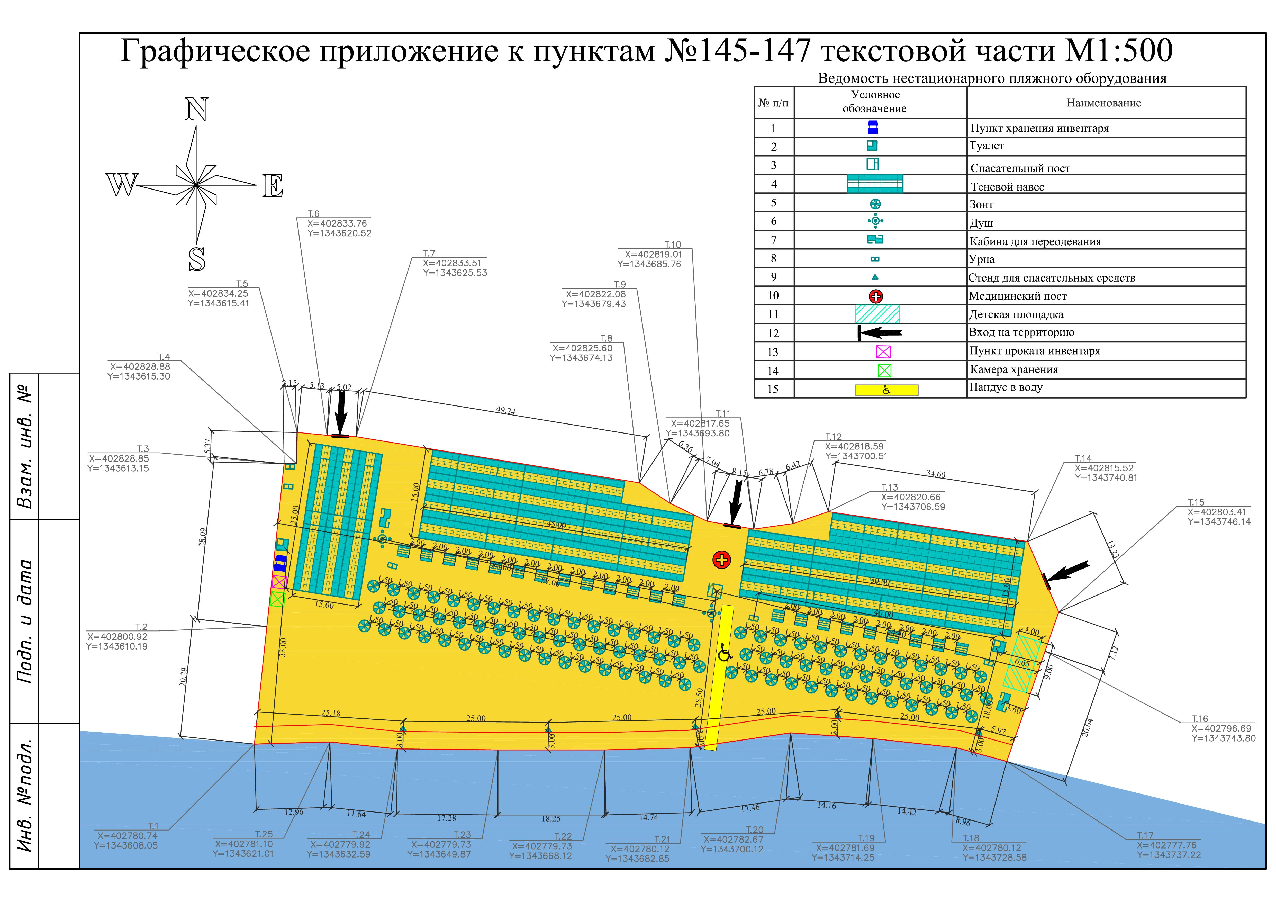
Приложение 67 к Перечню

Приложение 68 к Перечню
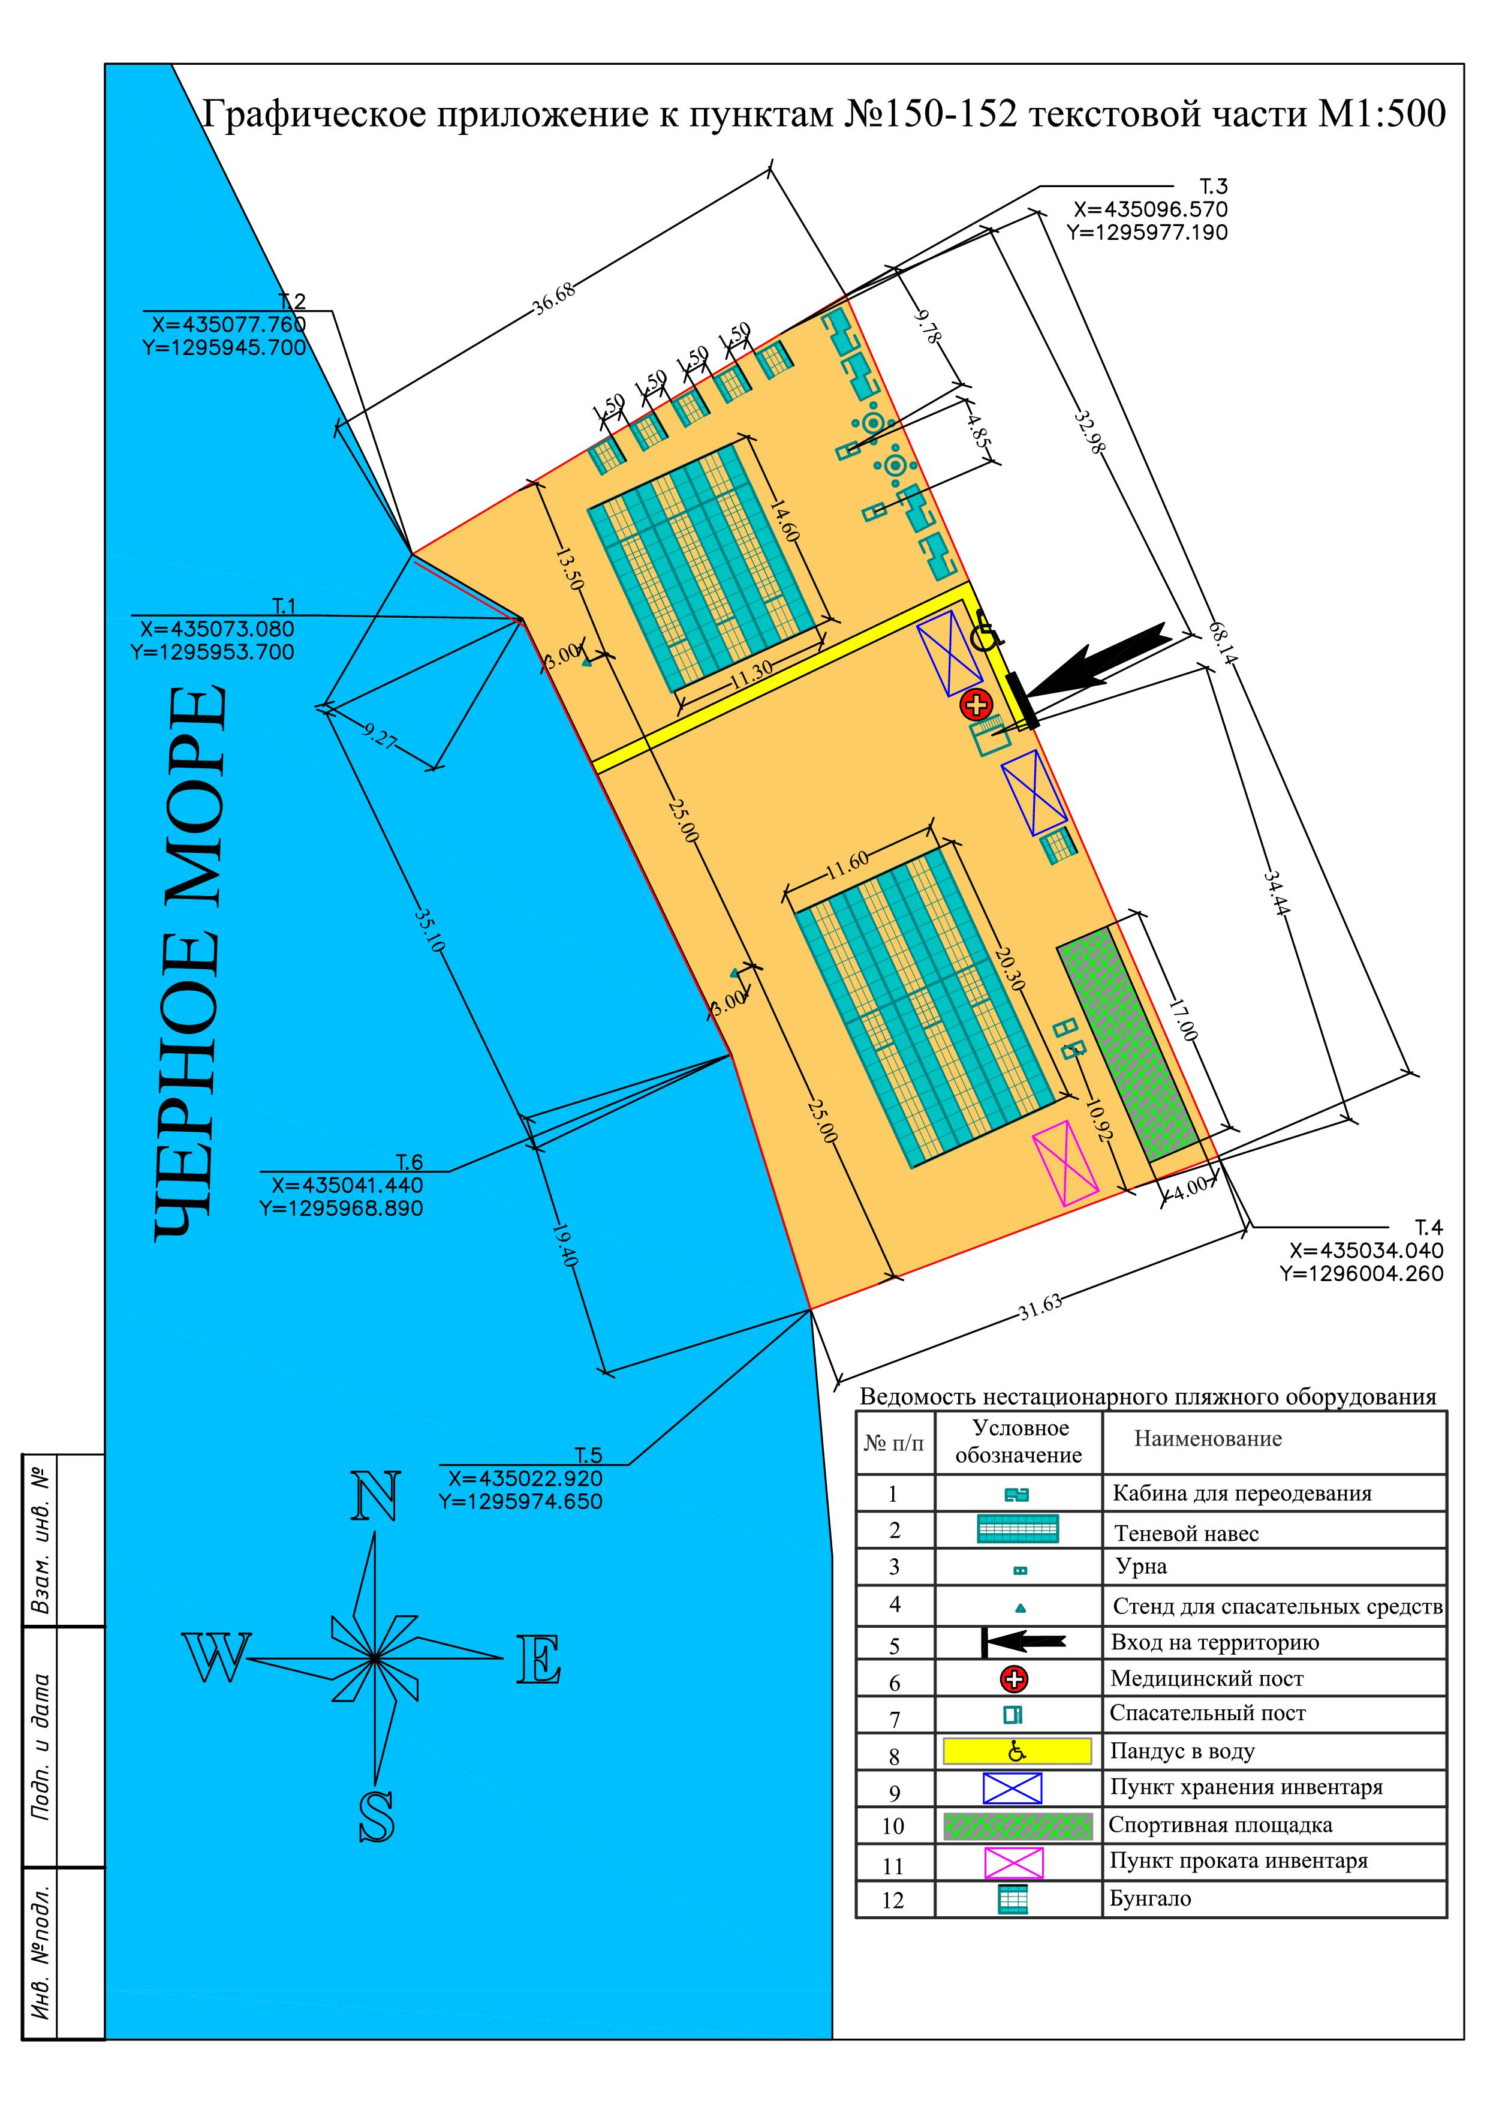

Приложение 69 к Перечню
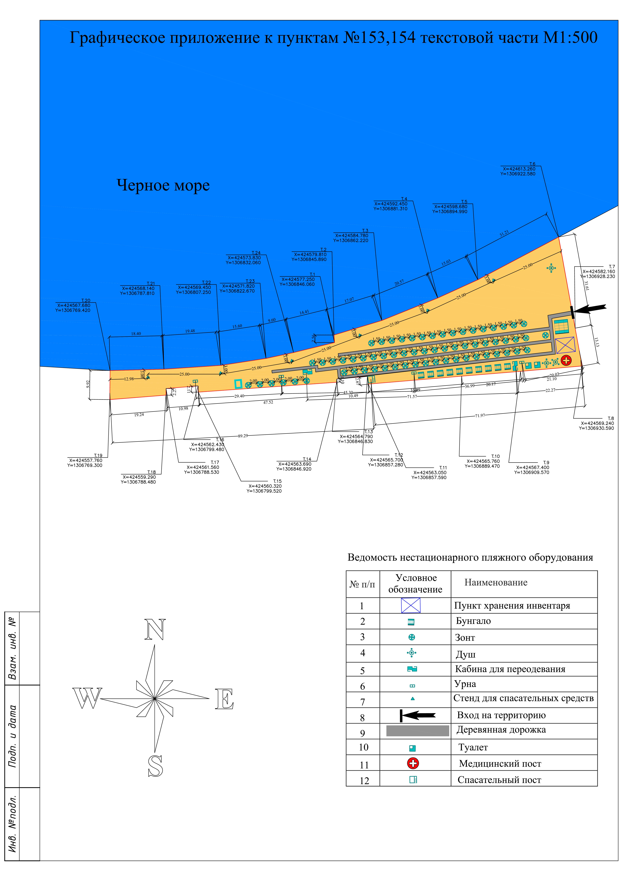

Приложение 70 к Перечню
Приложение 71 к Перечню
Приложение 72 к Перечню
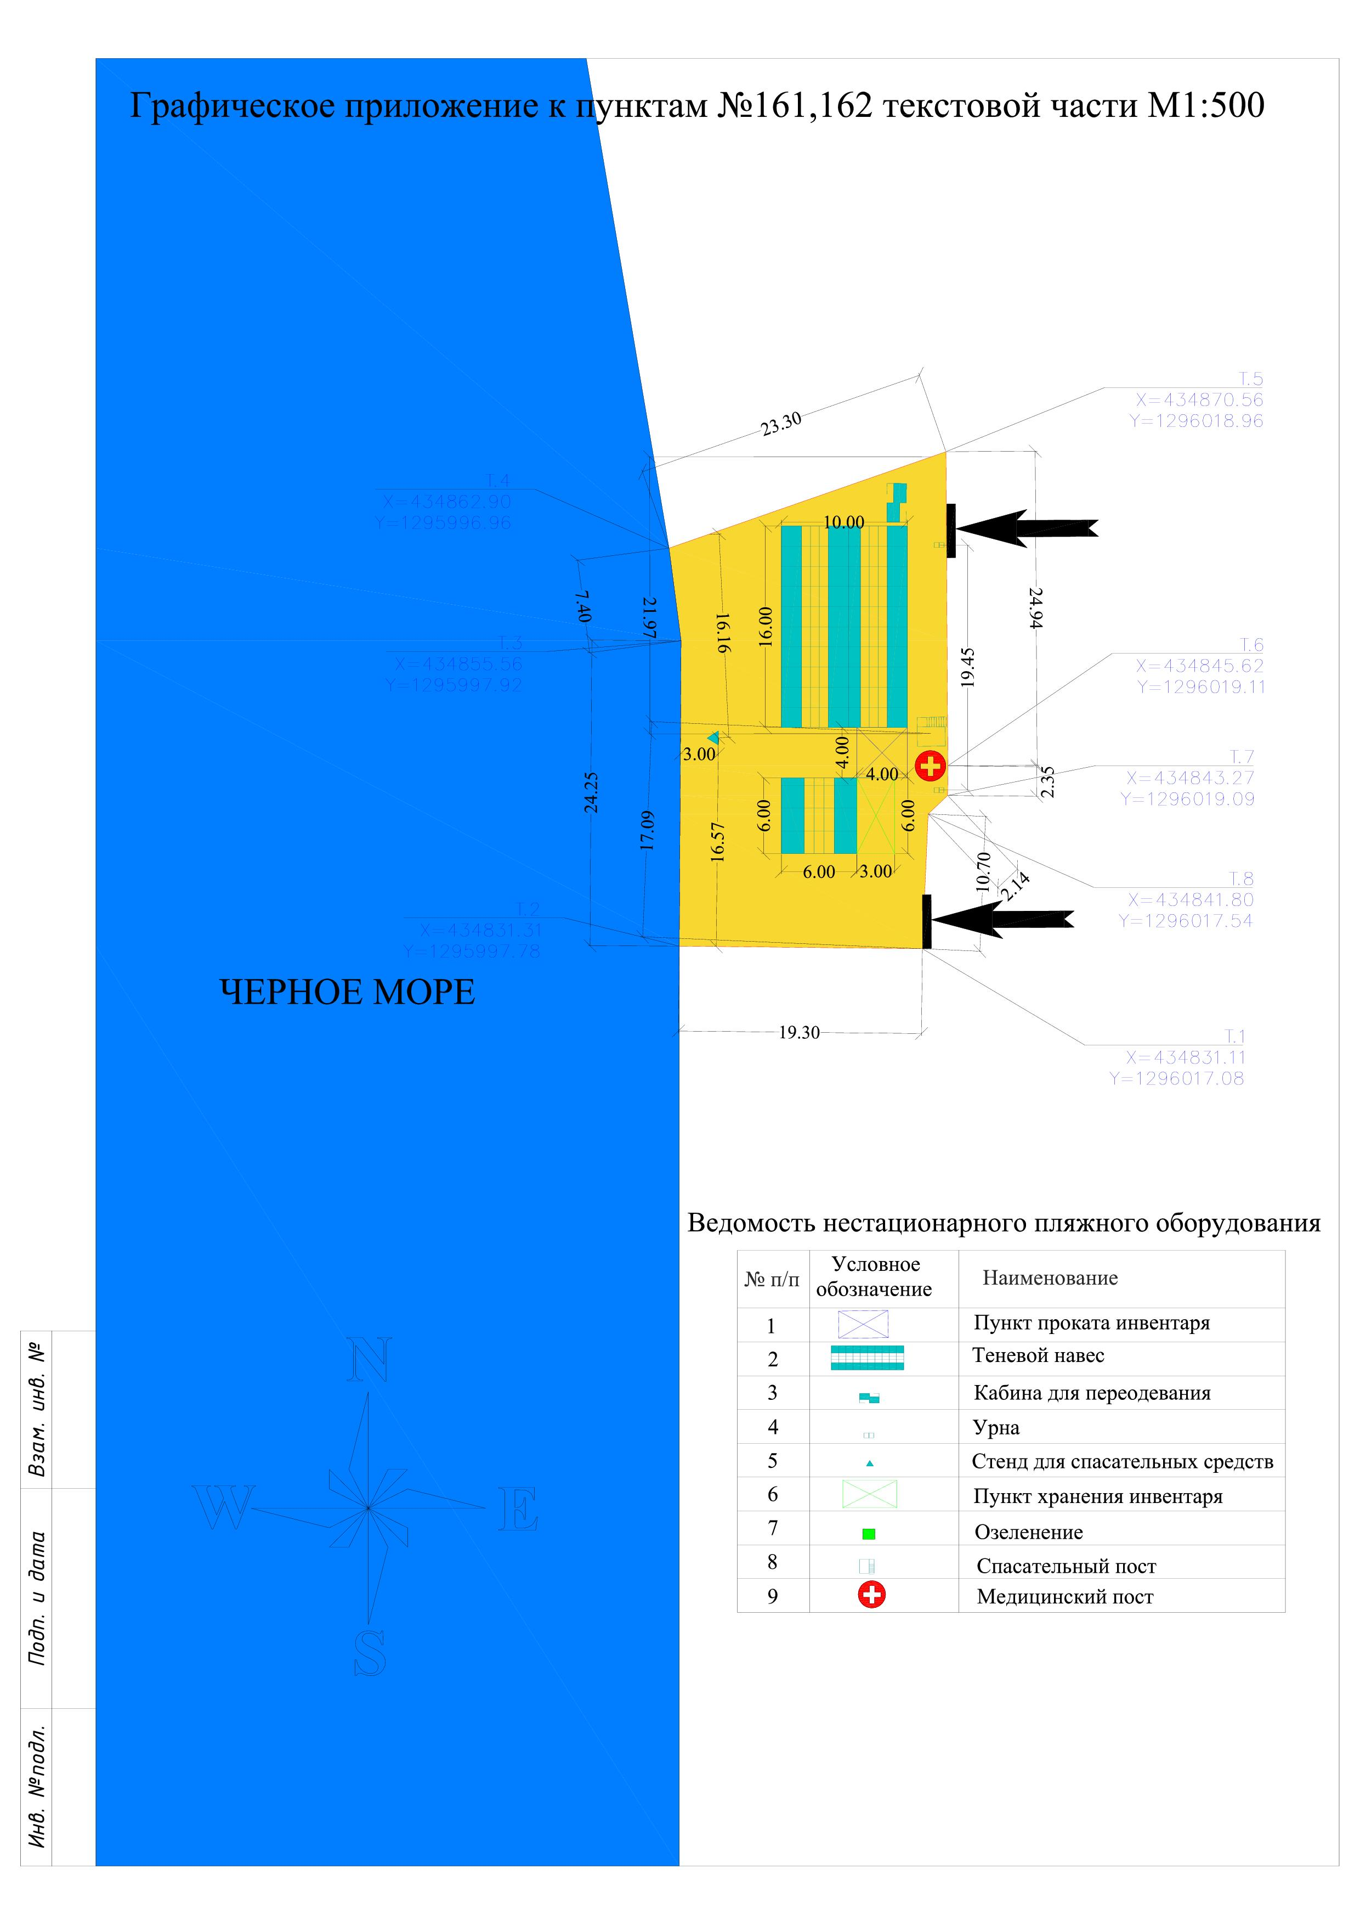

Приложение 73 к Перечню
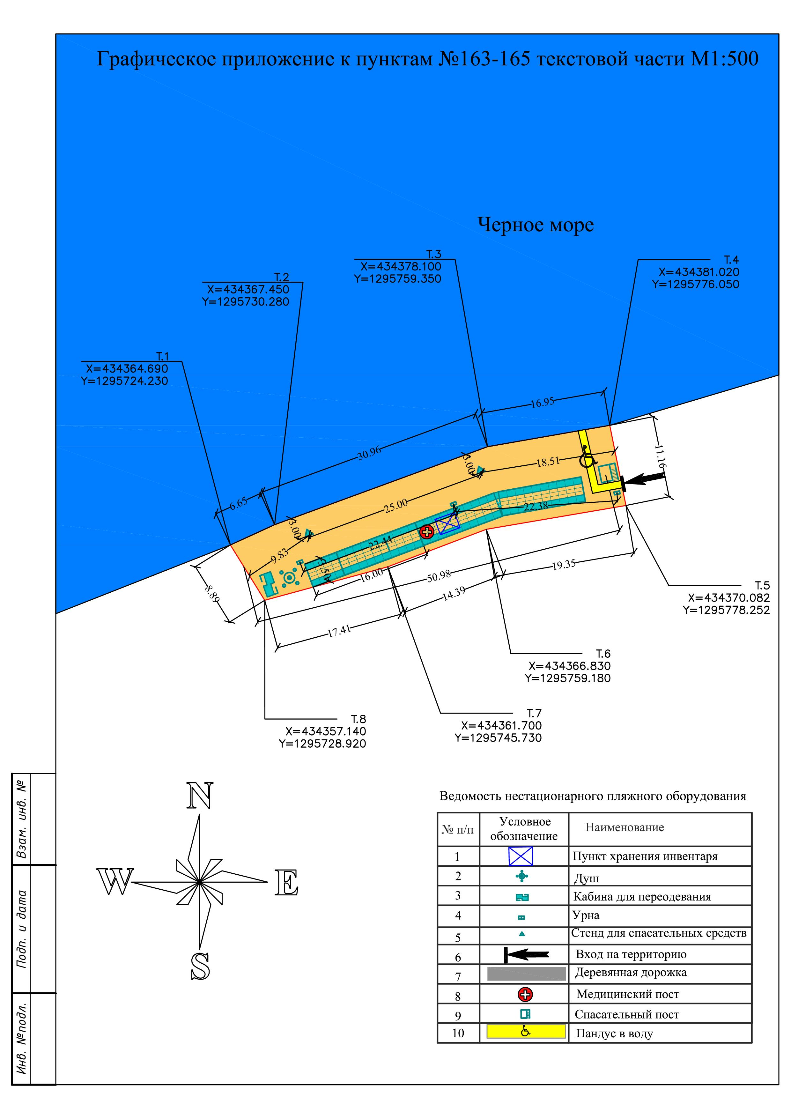

Приложение 74 к Перечню
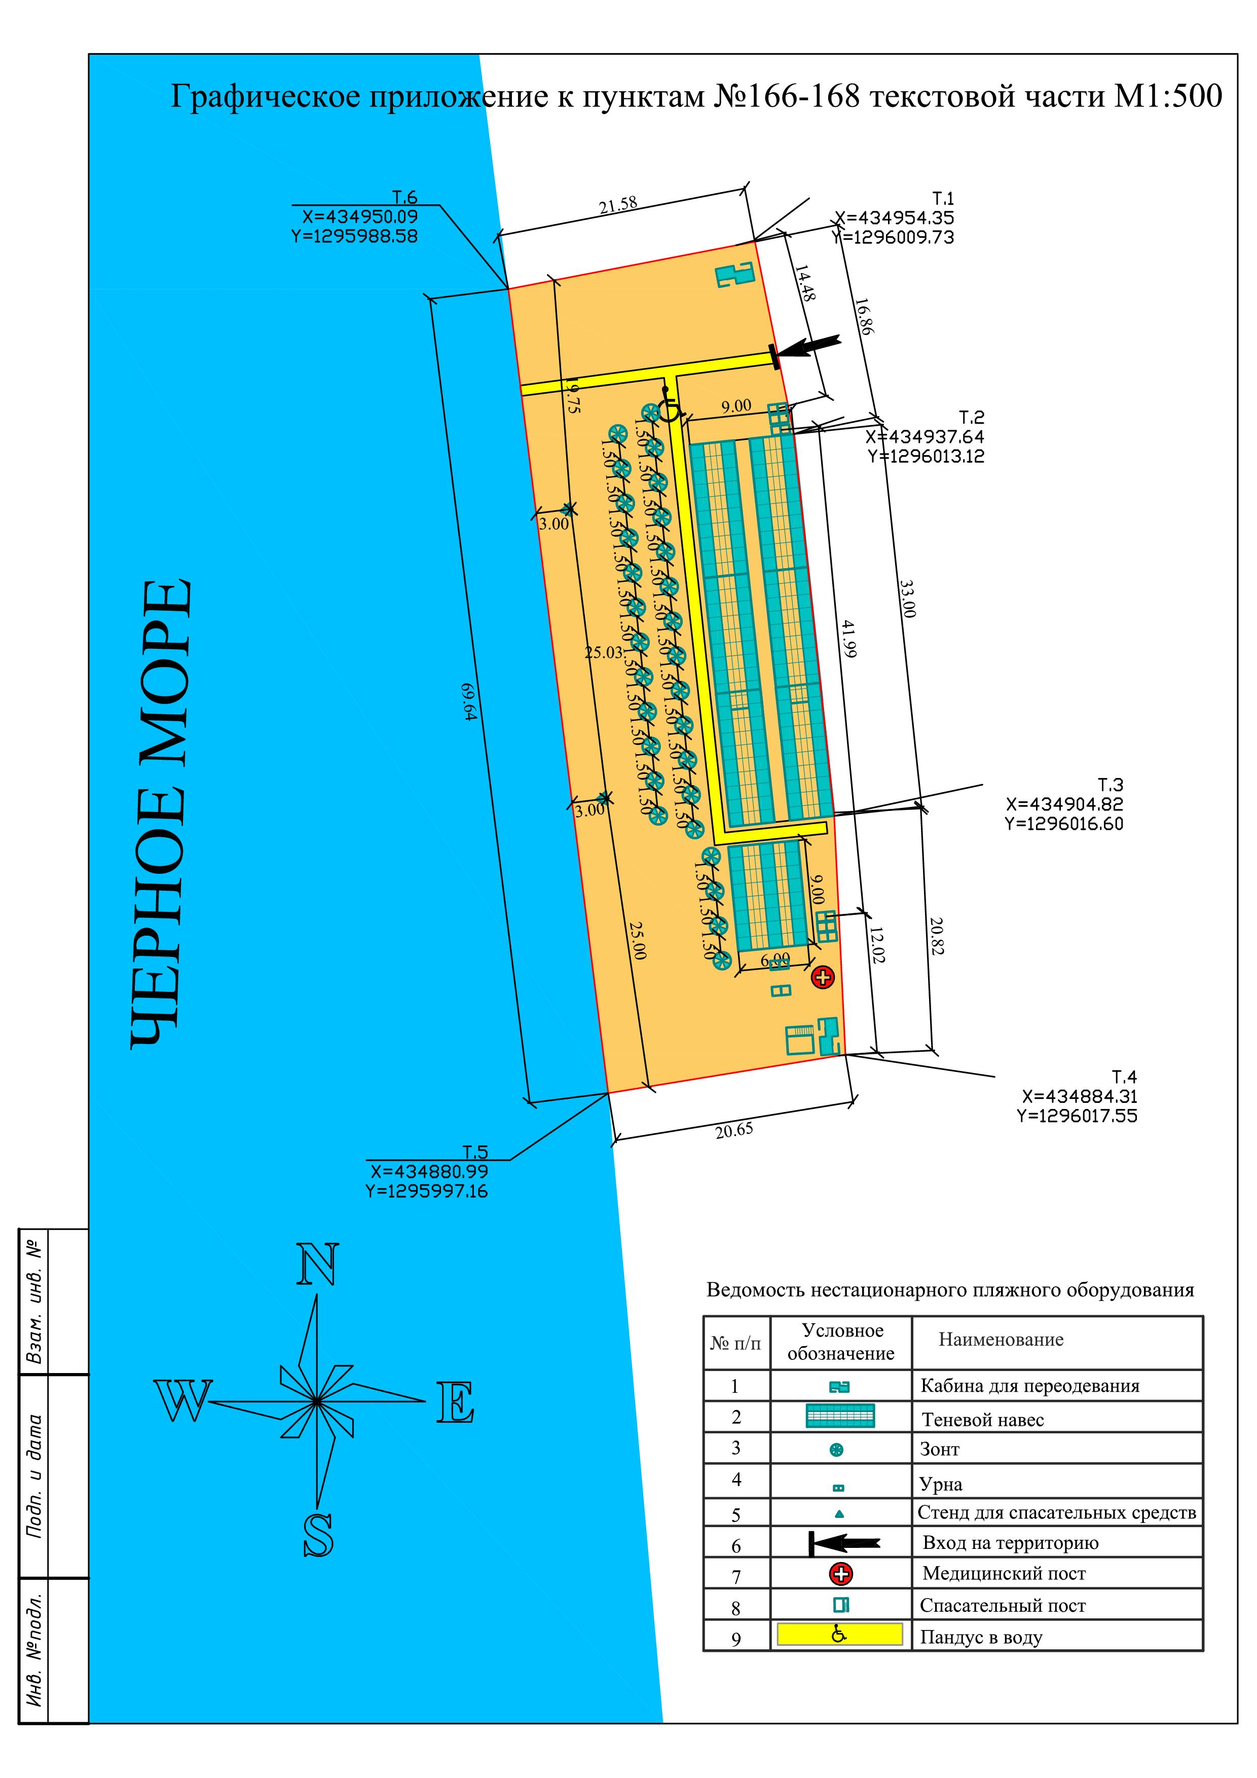

Приложение 75 к Перечню
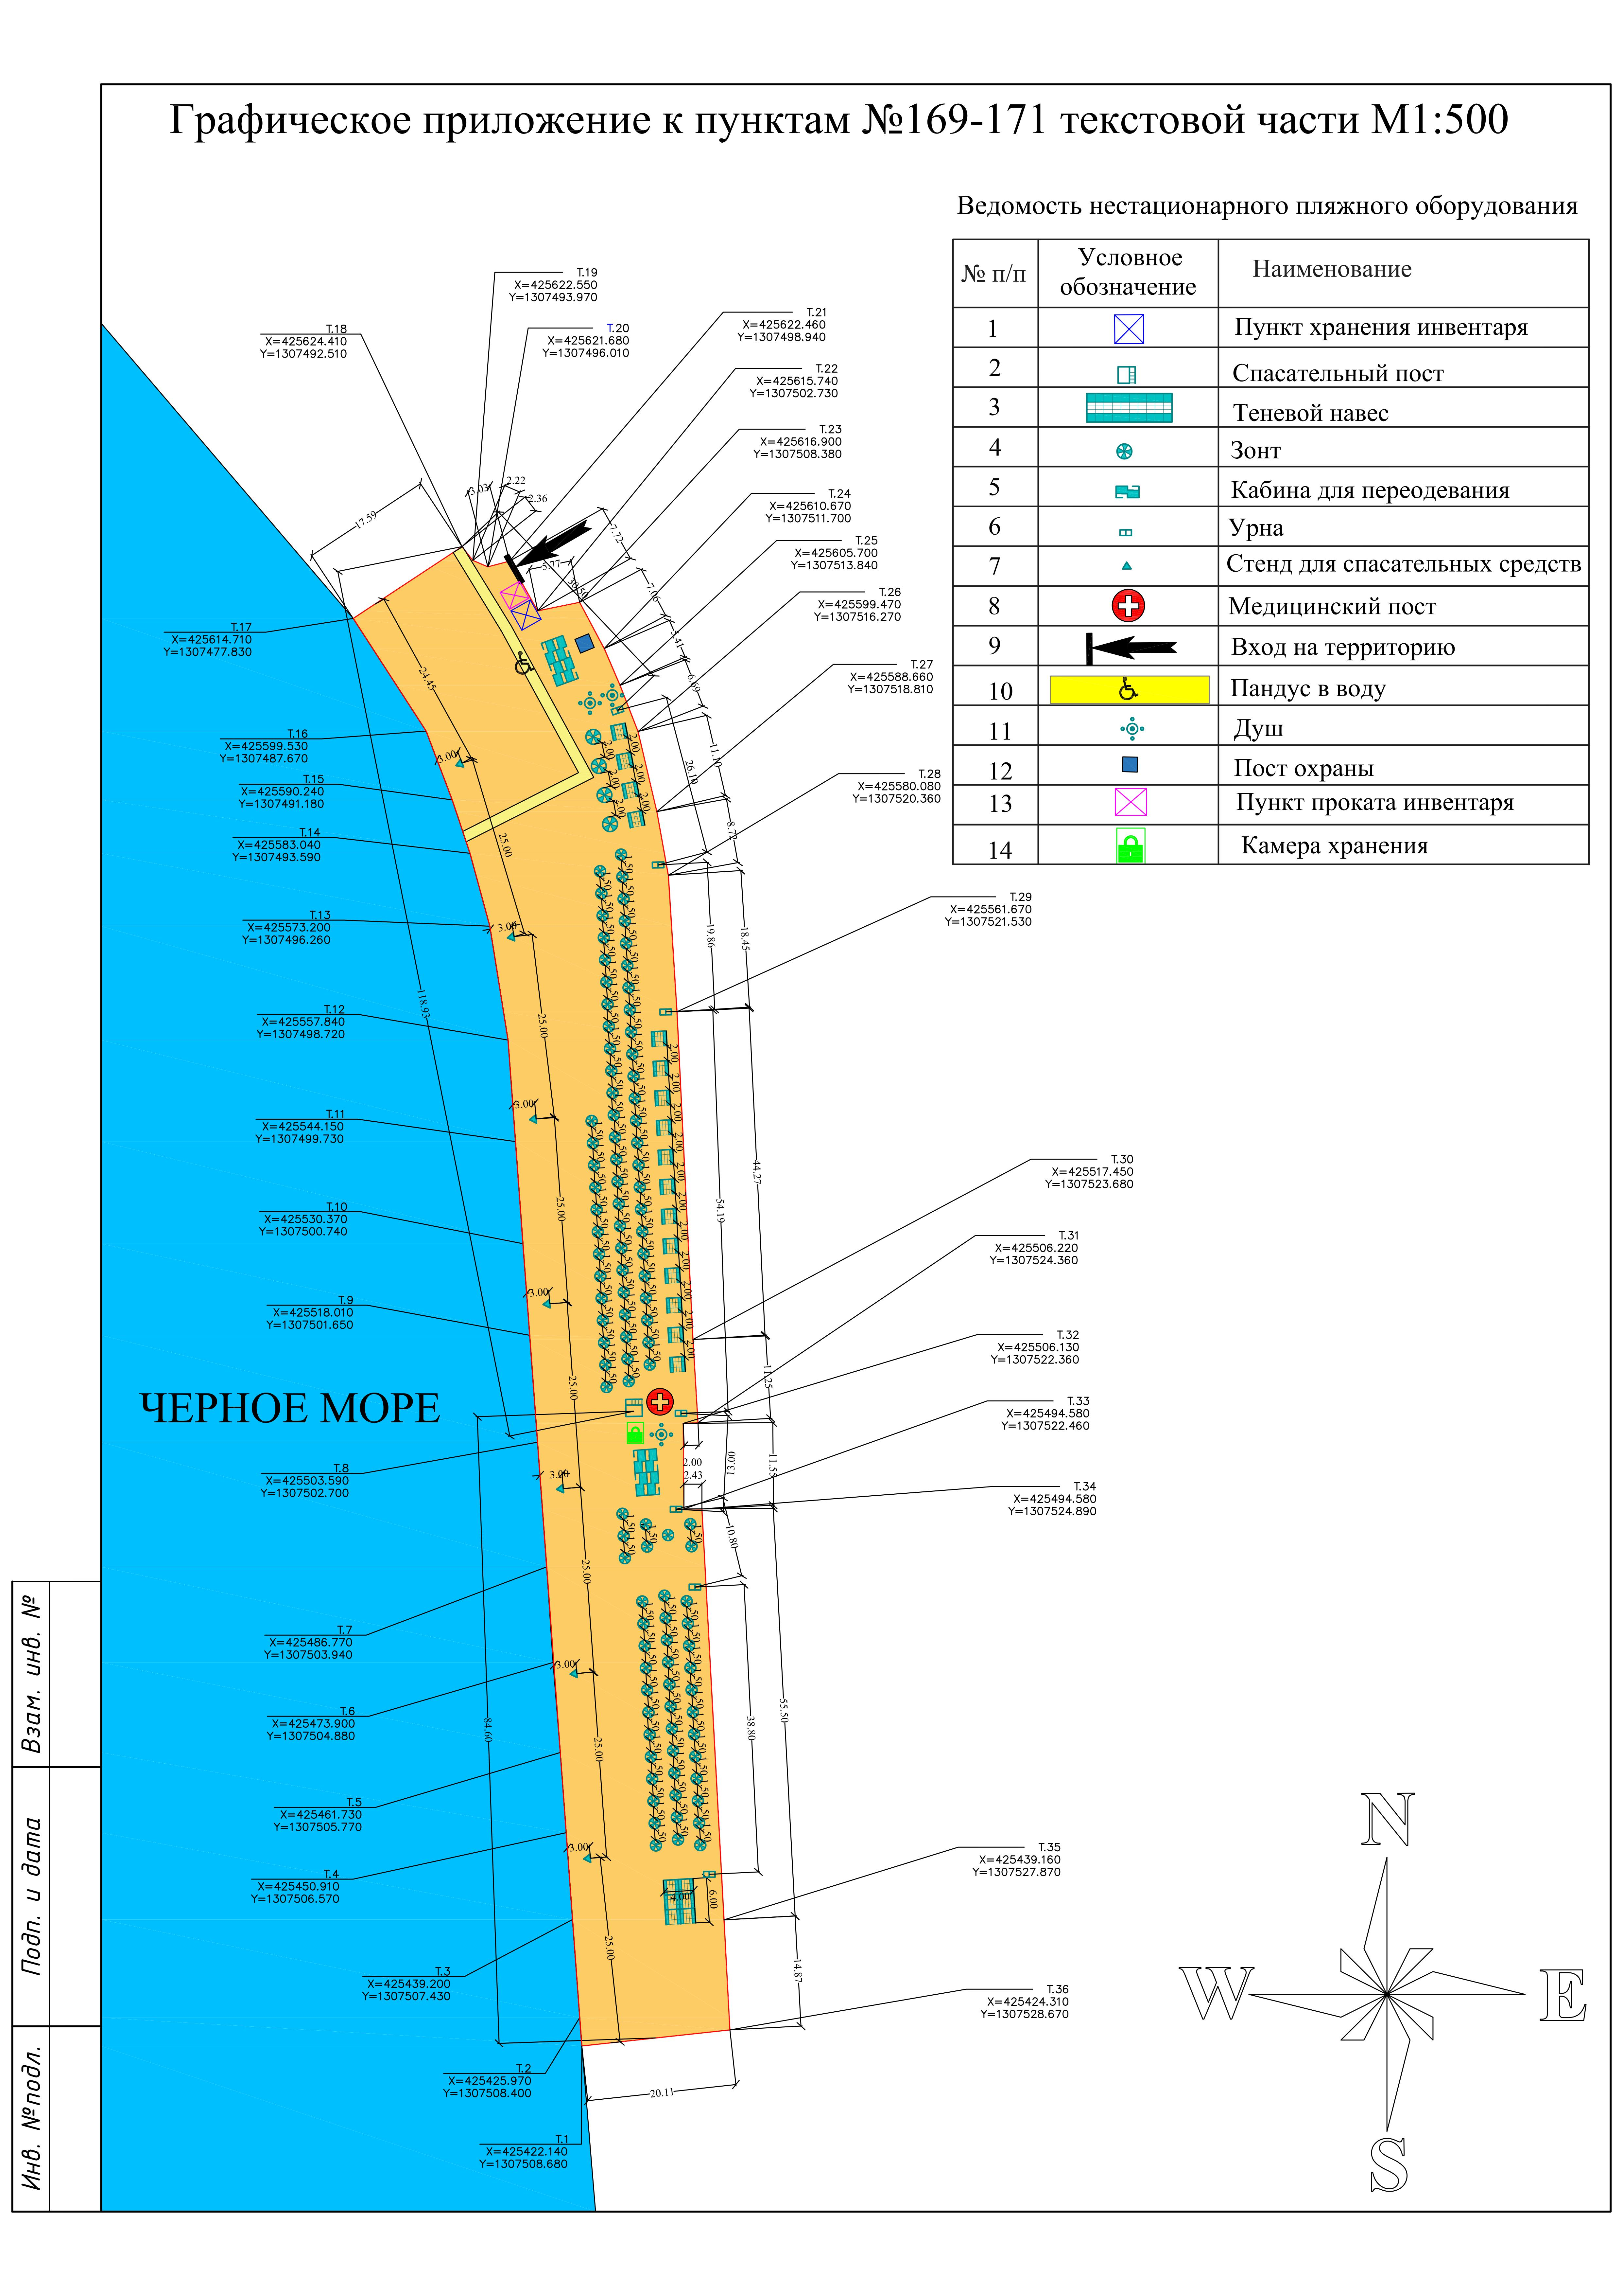

Приложение 76 к Перечню
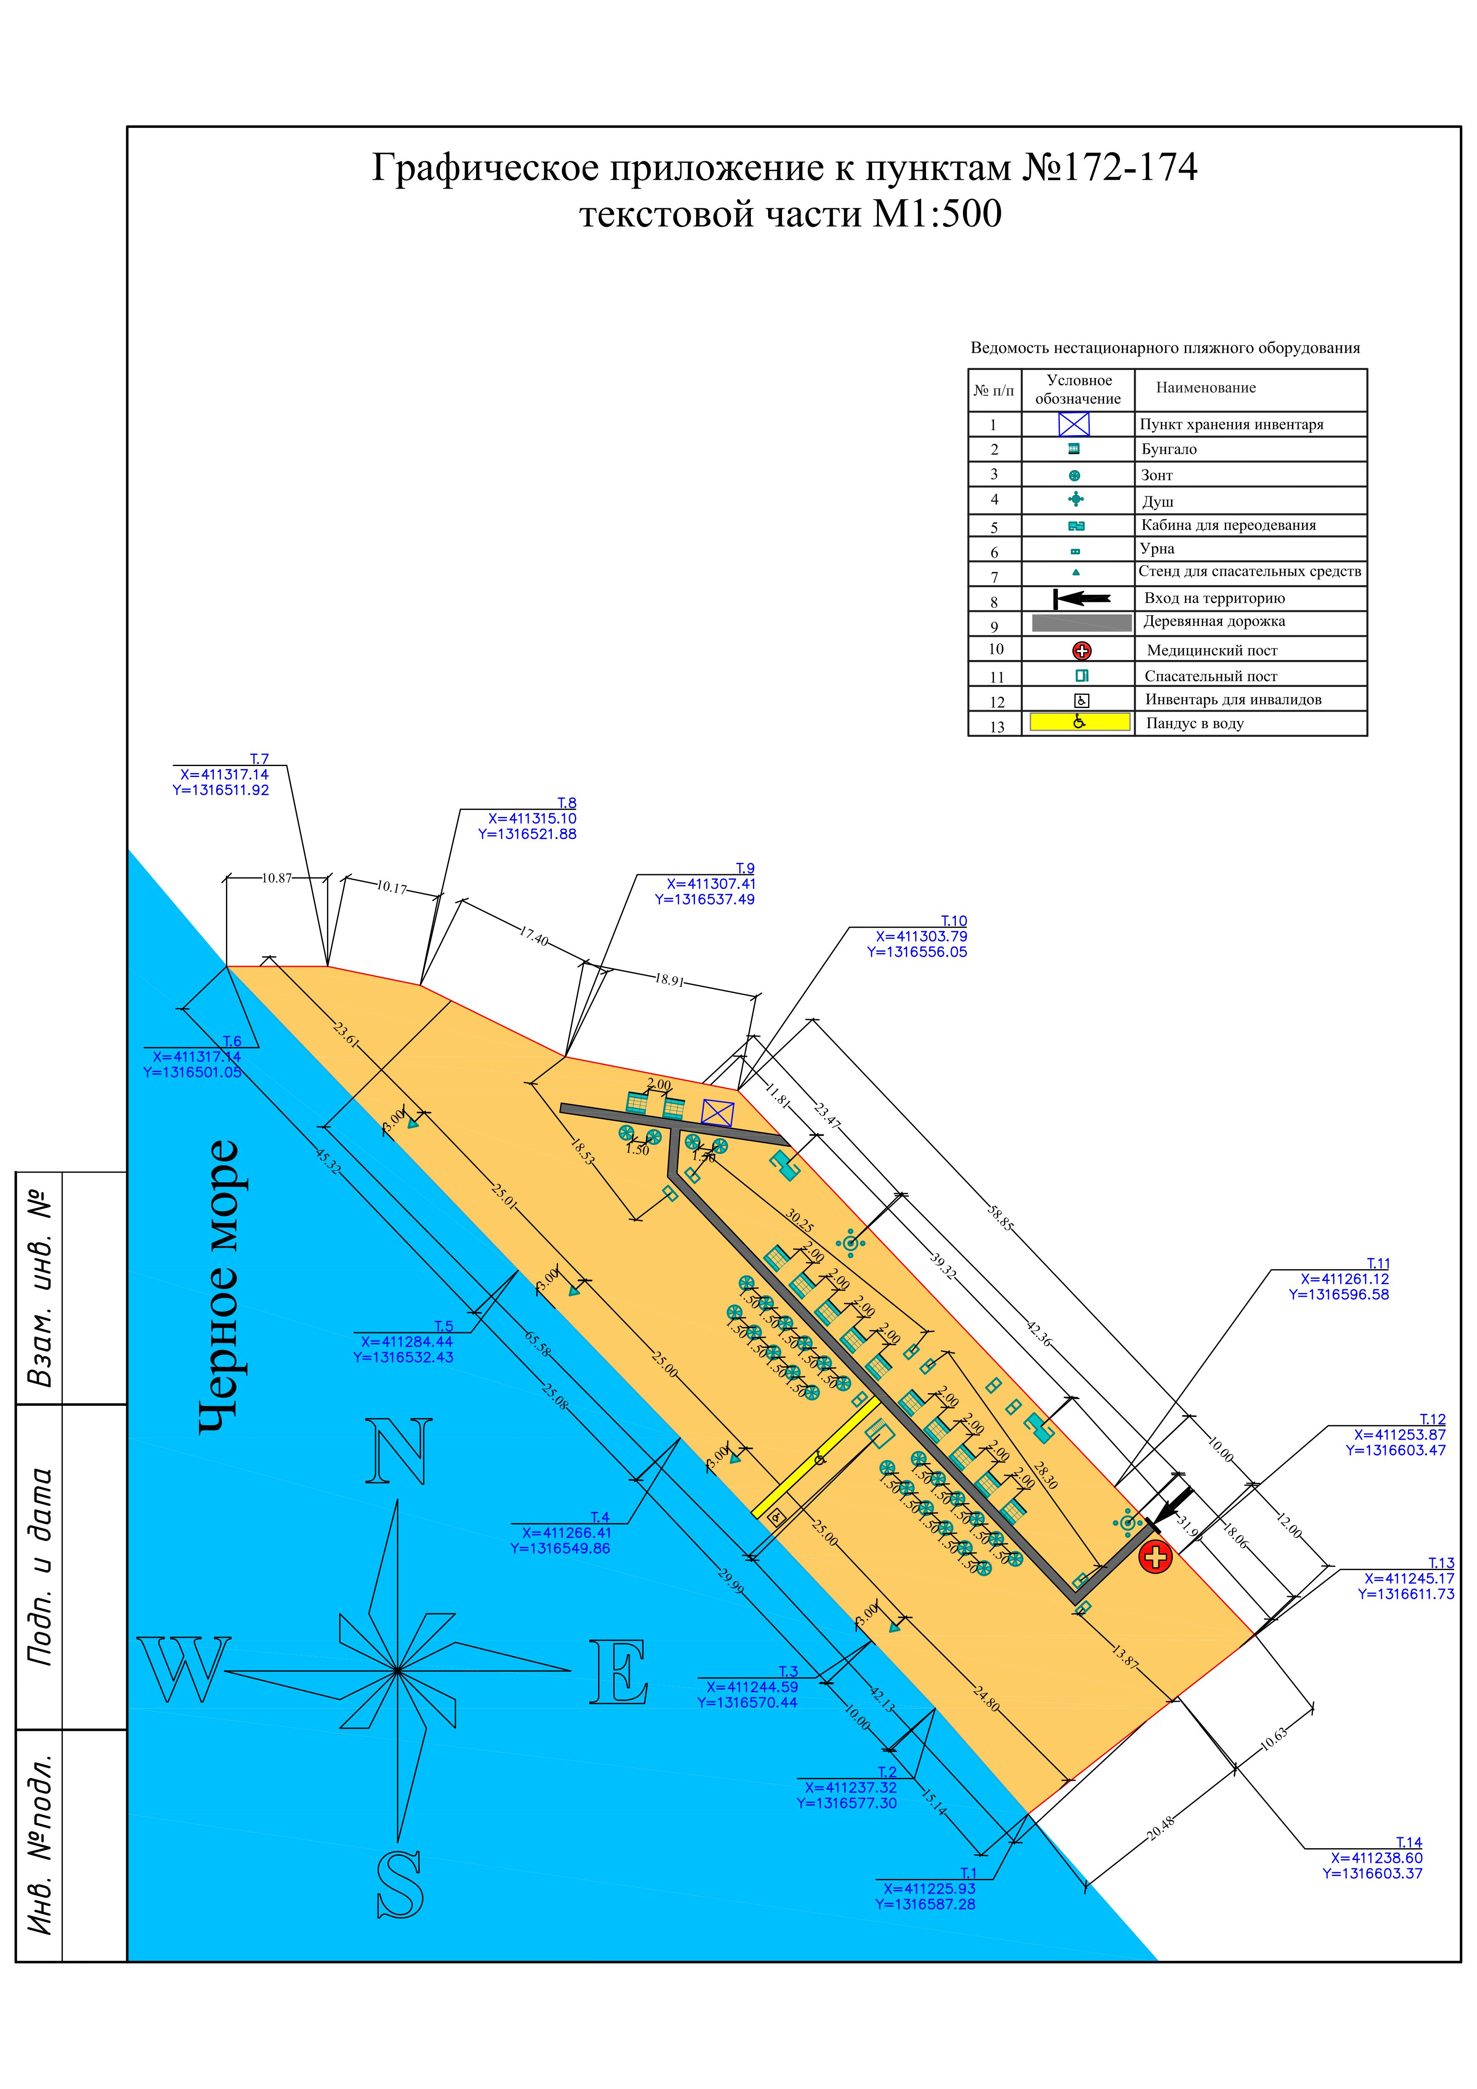

Приложение 77 к Перечню
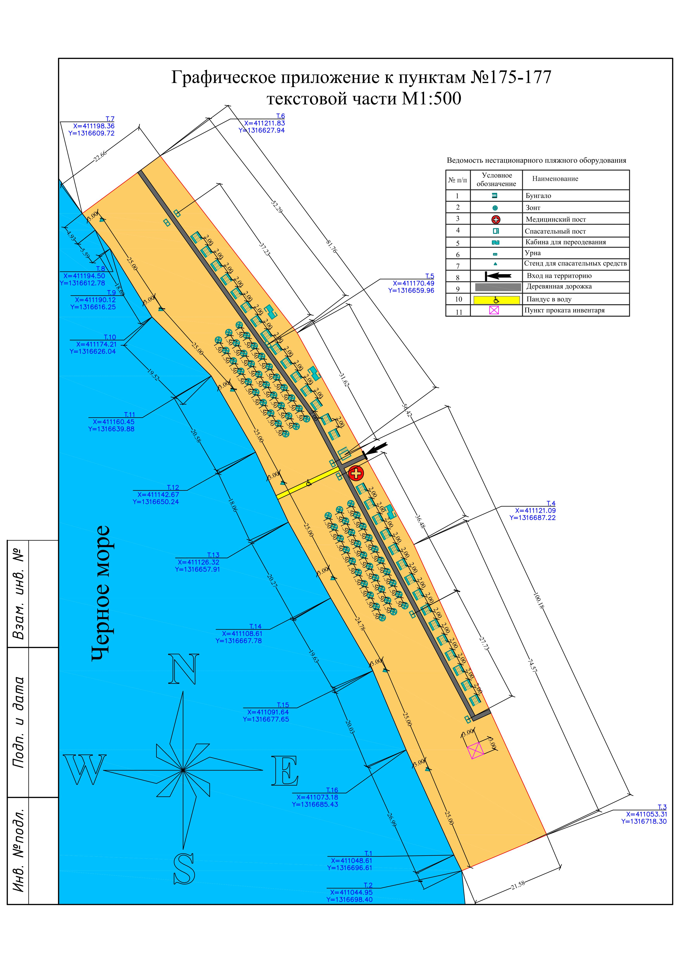

Приложение 78 к Перечню
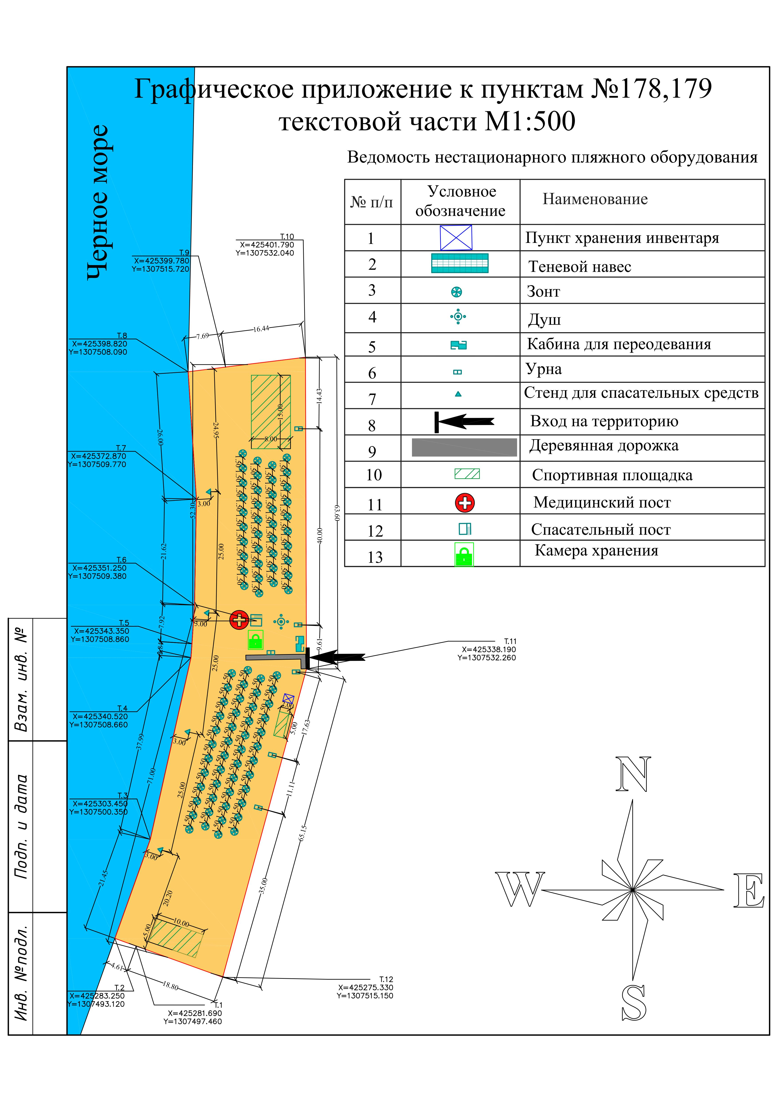

Приложение 79 к Перечню
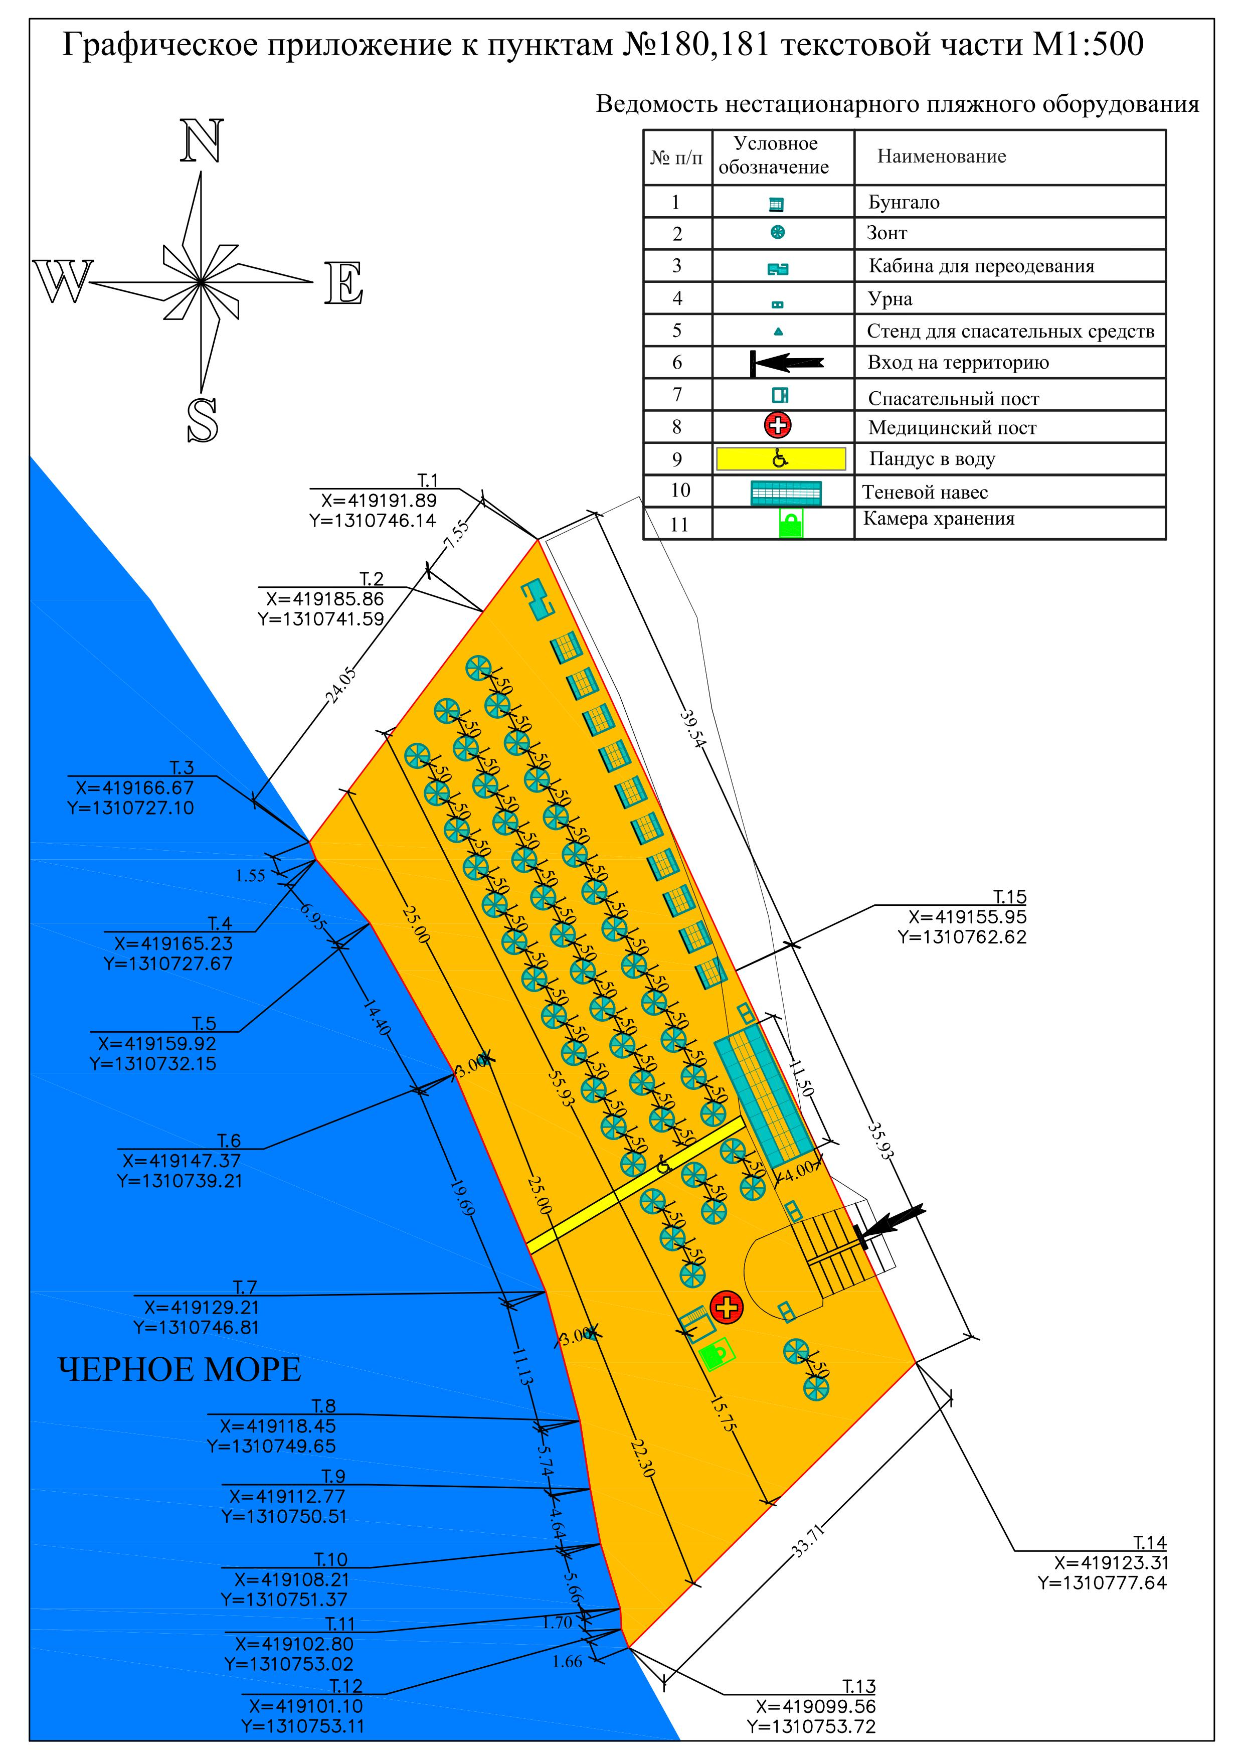
Приложение 80 к Перечню
Приложение 81 к Перечню
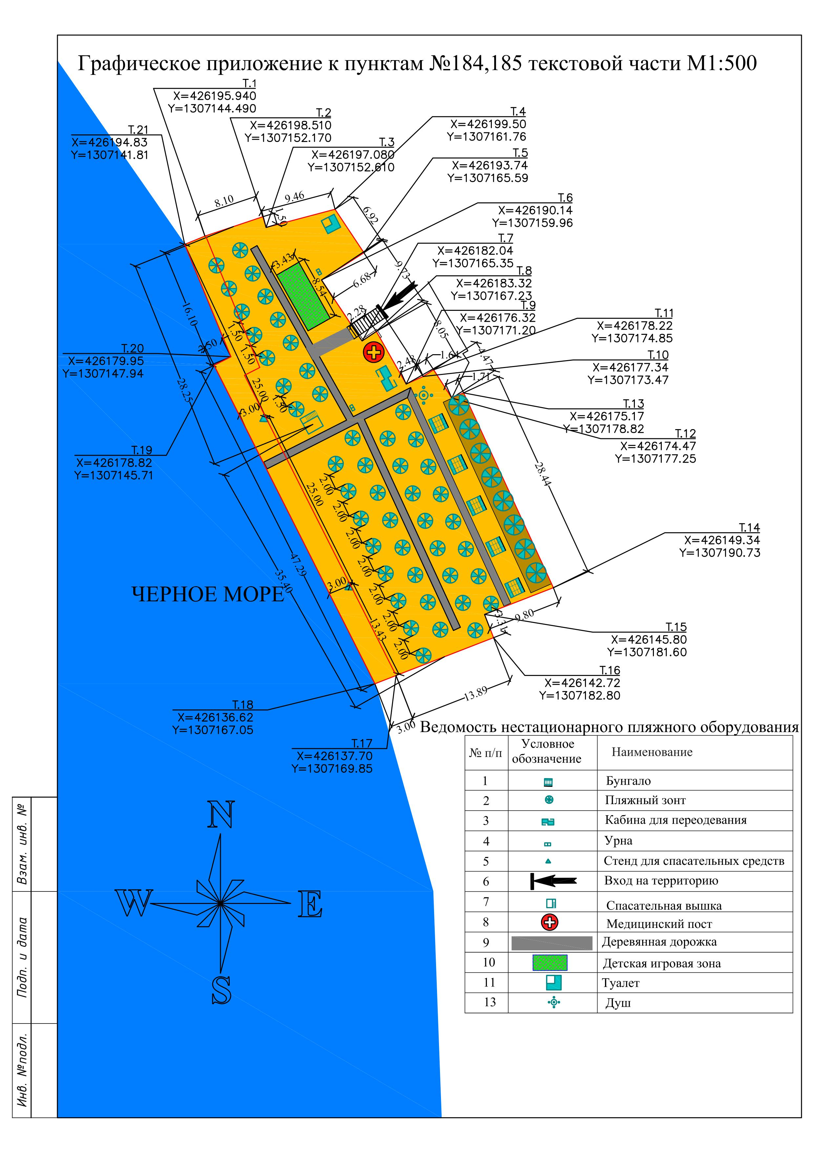
Приложение 82 к Перечню
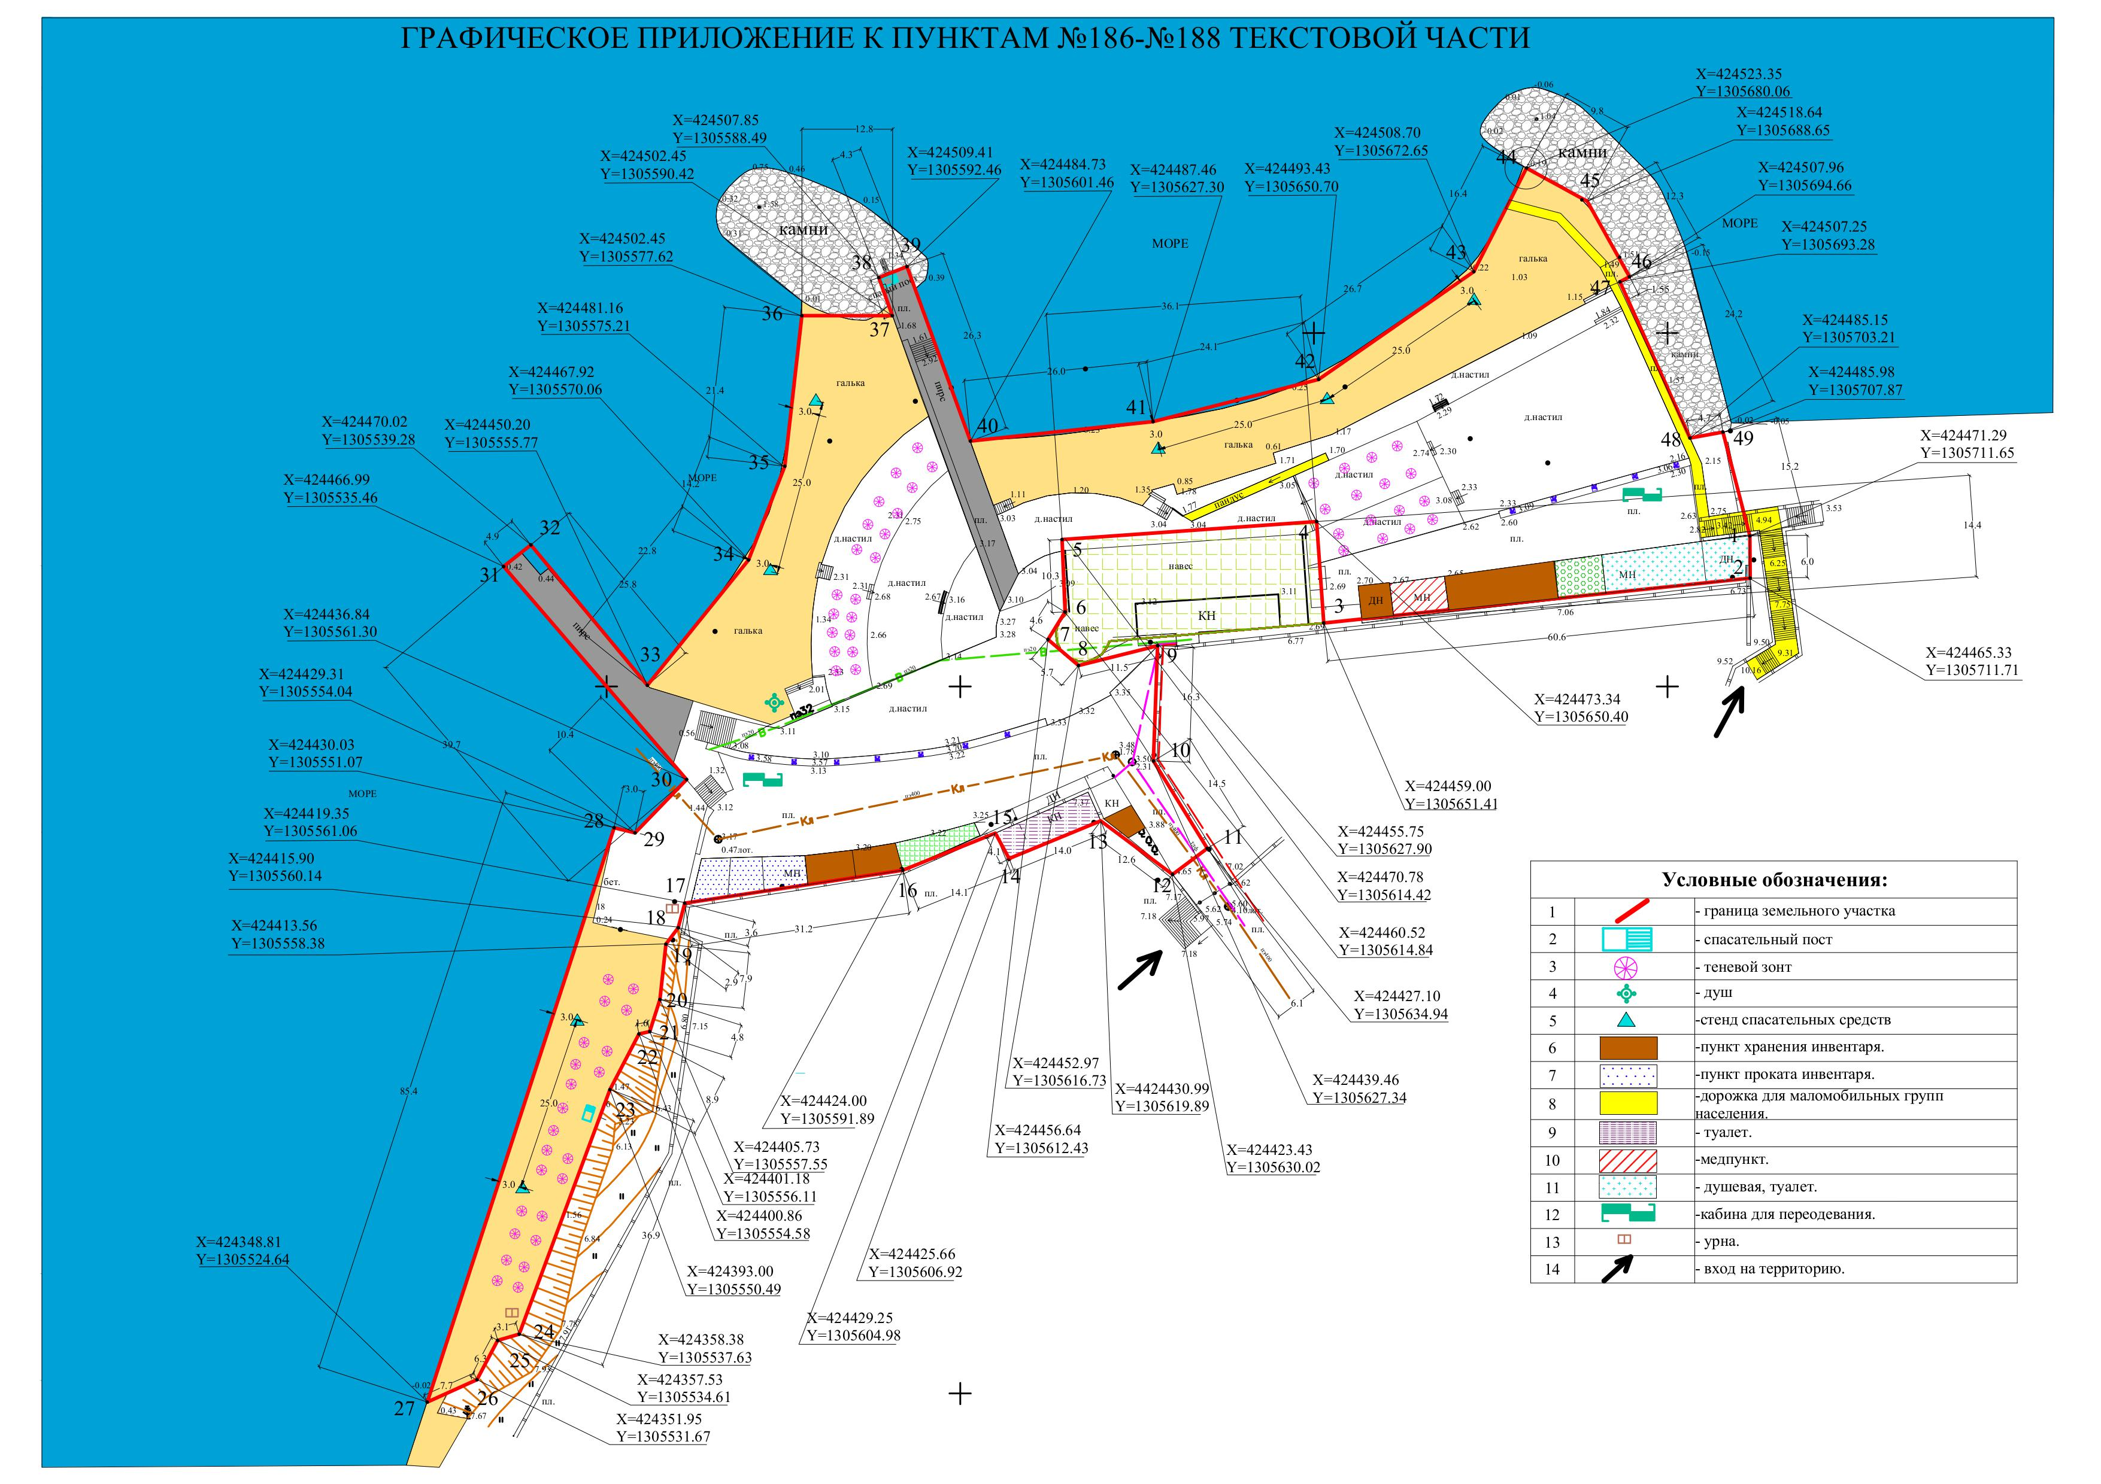
Приложение 83 к Перечню
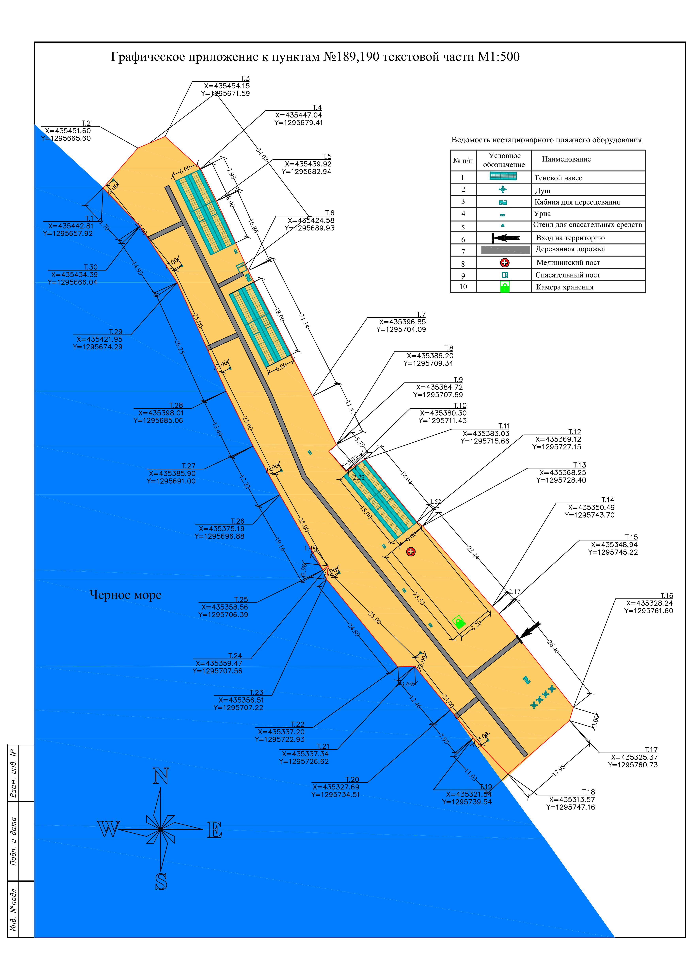
Начальник управления земельных
отношений администрации
муниципального образования
город-курорт Геленджик И.О. Исайко

